SỞ LAO ĐỘNG -THƯƠNG BINH VÀ XÃ HỘI
TRƯỜNG TRUNG CẤP NGHỀ TỔNG HỢP HÀ NỘI

GIÁO TRÌNH
MÔN HỌC/MÔN ĐUN: ĐO LƯỜNG ĐIỆN-ĐIỆN TỬ
NGÀNH/NGHỀ: ĐIỆN TỬ DÂN DỤNG
TRÌNH ĐỘ: TRUNG CẤP NGHỀ
Ban hành kèm theo Quyết định số: /QĐ-TCNTH ngày… tháng… năm 2022
của Hiệu trưởng Trường Trung cấp nghề Tổng hợp Hà Nội

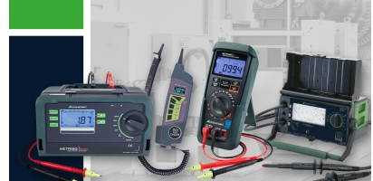

Hà Nội, năm 2022

TUYÊN BỐ BẢN QUYỀN
Tài liệu này thuộc sách giáo trình nên các nguồn thông tin có thể đuợc phép dùng nguyên bản hoặc trích đúng cho các mục đích về đào tạo và tham khảo.
Mọi mục đích khác mang tính lệch lạc hoặc sử dụng với mục đích kinh doanh thiếu lành mạnh sẽ bị nghiêm cấm.

LỜI GIỚI THIỆU
Giáo trình “Đo lường Điện – Điện tử” được biên soạn nhằm cung cấp tài liệu cho cho giáo viên và học sinh có thể giảng dạy, học tập môn Đo lường Điện – Điện tử thuộc nghề Điện tử dân dụng tại trường Trung cấp nghề Tổng hợp Hà Nội
Giáo trình được biên soạn dựa trên chương trình khung trình độ trung cấp nghề Điện tử dân dụng của bộ lao động thương binh và xã hội. Giáo trình đã được xây dựng trên cơ sở kế thừa những nội dung giảng dạy của các trường, kết hợp với những nội dung mới và phù hợp với đối tượng đào tạo trong nhà trường nhằm đáp ứng yêu cầu nâng cao chất lượng đào tạo phục vụ sự nghiệp công nghiệp hóa, hiện đại hóa đất nước.
Giáo trình được biên soạn ngắn gọn, dễ hiểu, bổ sung nhiều kiến thức mới và biên soạn theo quan điểm mở, nghĩa là, đề cập những nội dung cơ bản, cốt yếu để tùy theo tính chất của các ngành nghề đào tạo mà nhà trường tự điều chỉnh cho thích hợp và không trái với quy định của chương trình khung đào tạo trung cấp nghề.
Tuy nhóm tác giả đã có nhiều cố gắng khi biên soạn, nhưng giáo trình chắc chắn không tránh khỏi những thiếu sót, rất mong nhận được sự tham gia đóng góp ý kiến của các bạn đồng nghiệp và các chuyên gia kỹ thuật đầu ngành.
Hà Nội, ngày tháng 11 năm 2022
Nhóm tác giả

MỤC LỤC
BÀI 1: KHÁI NIỆM CHUNG VỀ ĐO LƯỜNG
1. Khái niệm về đo lường 5
2. Các phương pháp đo. 5
3. Sai số và cách tính sai số…………………………………………………… ……..6
4. Các bộ phận chủ yếu của máy đo……………………………………………………7
BÀI 2: CÁC CƠ CẤU CHỈ THỊ 10
1. Cơ cấu đo từ điện 10
2. Cơ cấu đo điện từ 12
3. Cơ cấu đo điện động 14
4. Cơ cấu đo cảm ứng 15
BÀI 3: ĐO CÁC ĐẠI LƯỢNG CƠ BẢN 18
1. Đo điện áp 18
2. Đo dòng điện 21
3. Đo điện trở 25
4. Đo điện năng 26
Bài 4. SỬ DỤNG ĐỒNG HỒ VẠN NĂNG ĐO ĐIỆN ÁP VÀ DÒNG ĐIỆN 30
1. Đồng hồ vạn năng chỉ thị kim 30
2. Đồng hồ vạn năng chỉ thị số 36
3. Đo điện áp bằng đồng hồ vạn năng 39
4. Đo dòng điện bằng đồng hồ vạn năng 40
BÀI 5 : SỬ DỤNG ĐỒNG HỒ VẠN NĂNG KIỂM TRA LINH KIỆN ĐIỆN TỬ 41
1. Sử dụng đồng hồ vạn năng để đo điện trở 41
2. Đo kiểm tra điện cảm 46
3. Đo kiểm tra tụ điện 46
4. Đo thử và kiểm tra các linh kiện bán dẫn 48
BÀI 6: DAO ĐỘNG KÝ ĐIỆN TỬ TƯƠNG TỰ 52
1. Nguyên lý cấu tạo, tính năng và các thông số kỹ thuật của dao động ký tương tự 52
2. Các nút chức năng cơ bản của dao động ký 54
3. Kiểm tra và cài đặt chế độ ban đầu cho dao động ký 57
5. Hiệu chỉnh đầu đo 59
6. Một số ứng dụng máy hiện sóng 60

CHƯƠNG TRÌNH MÔ ĐUN ĐÀO TẠO
ĐO LƯỜNG ĐIỆN – ĐIỆN TỬ

Tên mô đun: Đo lường Điện – Điện tử
Mã số mô đun: MĐ 09
Thời gian thực hiện mô đun: 60 giờ; (Lý thuyết: 15 giờ, Thực hành, thí nghiệm, thảo luận, bài tâp: 42 giờ, Kiểm tra: 3 giờ)
Vị trí, tính chất của mô đun:
- Vị trí :
Mô đun này là mô đun cơ sở kỹ thuật cơ sở, chuẩn bị các kiến thức cần thiết cho các phần học kỹ thuật chuyên môn tiếp theo. Mô đun này học sau các môn học: An toàn điện; Vật liệu linh kiện điện tử ;
- Tính chất:
Là mô đun thuộc mô đun kỹ thuật cơ sở
Mục tiêu mô đun:
- Về kiến thức:
+ Trình bày được nguyên lý hoạt động một số cơ cấu đo thông dụng
+Trình bày được phương pháp đo các đại lượng R,L,C và đo các linh kiện điện tử.
+ Mô tả được nguyên lý cấu tạo, tính năng kỹ thuật phương pháp đo các đại lượng R,L,C của các máy đo chuyên dụng VOM, DMM, Osilloscope,
- Về kỹ năng:
+ Sử dụng thành thạo các máy đo chuyên dụng VOM, DMM, Osilloscope, trong đo kiểm phục vụ sửa chữa, bảo hành các thiết bị điện, điện tử dân dụng.
+ Kỹ năng phán đoán và xử lý các sự cố bất thường và hư hỏng thông qua các phép đo kiểm.
- Về năng lực tự chủ và trách nhiệm: Rèn luyện tính cẩn thận, chính xác, chủ động, sáng tạo và khoa học, nghiêm túc trong học tập và trong công việc.
Nội dung mô đun:

BÀI 1: KHÁI NIỆM CHUNG VỀ ĐO LƯỜNG
Mã bài: MĐ 09- 01
Giới thiệu:
Đo lường là sự so sánh đại lượng chưa biết (đại lượng đo) với đại lượng đã được chuẩn hóa (đại lượng mẫu hoặc đại lượng chuẩn).
Như vậy công việc đo lường là nối thiết bị đo vào hệ thống được khảo sát và quan sát kết quả đo được các đại lượng cần thiết trên thiết bị đo. Trong thực tế rất khó xác định ‘’ trị số thực’’ của đại lượng đo. Vì vậy trị số đo được cho bởi thiết bị đo được gọi là trị số tin cây được (expected value).
Bất kỳ đại lượng đo nào cũng bị ảnh hưởng bởi nhiều thông số. Do đó kết quả đo ít khi phản ánh đúng trị số tin cậy được. Cho nên có nhiều hệ số ảnh hưởng trong đo lường liên quan đến thiết bị đo. Ngoài ra có những hệ số khác liên quan đến con người sử dụng thiết bị đo. Như vậy độ chính xác của thiết bị đo được diễn tả dưới hinh thức sai số.
Mục tiêu:
- Trình bày được khái niệm cơ bản về đo lường, các phép đo và các sai số trong đo lường
- Tính toán được sai số trong đo lường
- Tích cực chủ động trong học tập
Nội dung chính:

1. Khái niệm về đo lường
Đo lường là một quá trình đánh giá định lượng đại lượng cần đo để có kết quả bằng số so với đơn vị đo. Kết quả đo lường (A) là giá trị hằng số, được định nghĩa bằng tỉ số giữa đại lượng cần đo (X) và đơn vị đo (Xo):
Kết quả đo được biểu diễn dưới dạng: A =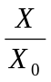 và ta có X = A.X₀
Trong đó: X - đại lượng đo
X₀ - đơn vị đo
A - con số kết quả đo.

2. Các phương pháp đo.

Phương pháp đo trực tiếp: là phương pháp đo mà đại lượng cần đo được so sánh trực tiếp với mẫu đo. Phương pháp này được chia thành 2 cách đo:
- Phương pháp đo đọc số thẳng.
- Phương pháp đo so sánh là phương pháp mà đại lượng cần đo được so sánh với mẫu đo cùng loại đã biết trị số.
Phương pháp đo gián tiếp: là phương pháp đo trong đó đại lượng cần đo sẽ được tính ra từ kết quả đo các đại lượng khác có liên quan
Ví dụ:
Muốn đo điện áp nhưng ta không có Vônmét, ta đo điện áp bằng cách:
+ Dùng ômmét đo điện trở của mạch.
+ Dùng Ampemét đo dòng điện đi qua mạch.
Sau đó áp dụng các công thức hoặc các định luật đã biết để tính ra trị số điện áp cần đo.

3. Sai số và cách tính sai số
3.1. Khái niệm về sai số
Khi đo, số chỉ của dụng cụ đo cũng như kết quả tính toán luôn có sự sai lệch với giá trị thực của đại lưọng cần đo. Lượng sai lệch này gọi là sai số.
3.2. Các loại sai số.

Sai số gồm 2 loại:

- Sai số hệ thống do những yếu tố thường xuyên hay các yếu tố có quy luật tác động. Sai số này về nguyên tắc có thể loại trừ được.

Nguyên nhân do quá trình chế tạo dụng cụ đo như: ma sát, khắc vạch trên thang đo…
Hạn chế sai số hệ thống bằng cách đo nhiều lần và lấy kết quả trung bình- - - Sai số ngẫu nhiên là sai số mà giá trị của nó thay đổi rất ngẫu nhiên do sự thay đổi môi trường bên ngoài( người sử dụng, nhiệt độ môi trường, điện trường, độ ẩm…)

Nguyên nhân do người đọc nhìn lệch, nhìn nghiêng, đọc sai kết quả…Dùng công thức tính toán không hợp lý. Nhiệt độ môi trường thay đổi, từ trường, điện trường…

Hạn chế sai số ngẫu nhiên bằng cách: sử dụng dụng cụ đo đúng quy cách, áp dụng công thức tính toán đúng và sử dụng dụng cụ đo phù hợp với điều kiện yêu cầu

3.3. Phương pháp tính sai số.
Để biểu thị sai số người ta đưa ra:
+ Sai số tuyệt đối: là hiệu số giữa giá trị đo được (A) và giá trị thực(A₁)
ΔA =⏐A₁ - A⏐
ΔA gọi là sai số tuyệt đối của phép đo
+ Sai số tương đối của phép đo được đánh giá bằng phần trăm của sái số tuyệt đối và giá trị thực
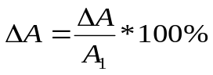
Phép đo có ΔA càng nhỏ thì càng chính xác.
+ Sai số tương đối định mức hay còn gọi là cấp chính xác là giá trị sai số cực đại mà dụng cụ đo mắc phải, được xác định bằng công thức
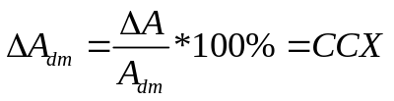
Với A_{đm}: Là giới hạn đo của dụng cụ đo (giá trị lớn nhất của thang đo)
CCX là cấp chính xác
Dụng cụ đo điện được quy định có 8 cấp chính xác sau: 0,05; 0,1; 0,2; 0,5; 1,0; 1,5; 2,5 và 5. Cấp chính xác thường được ghi trên mặt của đồng hồ đo.
Ví dụ : Một đồng hồ đo điện áp xoay chiều loại chỉ thị kim có giá trị thang đo lớn nhất là 500V, cấp chính xác của đồng hồ này là 2.5. Hãy cho biết nếu kim của đồng hồ chỉ tại vạch 480 thì giá trị đúng là khoảng bao nhiêu.
Giải: Với cấp chính xác CCX = 2.5, A_{đm}=500 V, A= 480 V
Ta tính được:
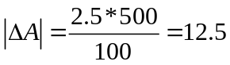
Mặt khác:
ΔA =⏐A₁ - A⏐ =⏐A₁ - 480⏐ = 12.5
Vậy giá trị thực là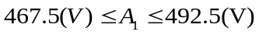
4. Các bộ phận chủ yếu của máy đo
Thiết bị cho phép thực hiện quá trình so sánh đại lượng đo với đơn vị (hay với mẫu) gọi là dụng cụ đo hay máy đo. Theo phương pháp thực hiện phép đo phân ra hai dạng máy đo chính: máy đo tương tự (analog) và máy đo số (digital).
4.1. Mạch đo

Là khâu gia công tính toán sau chuyển đổi sơ cấp, nó làm nhiệm vụ tính toán và thực hiện phép tính trên sơ đồ mạch. Đó có thể là mạch điện tử thông thường hoặc bộ vi xử lý để nâng cao đặc tính của dụng cụ đo

4.2. Cơ cấu đo

Là khâu cuối cùng của dụng cụ thể hiện kết quả đo dưới dạng con số với đơn vị. Có 3 cách thể hiện kết quả đo

+ Chỉ thị bằng kim

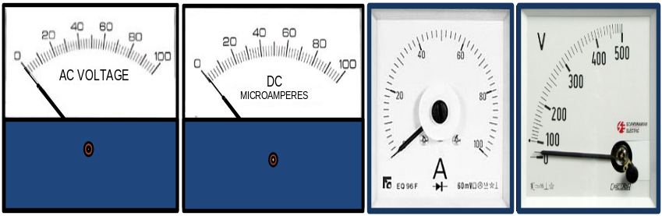

+ Chỉ thị dạng cơ hoặc cơ điện

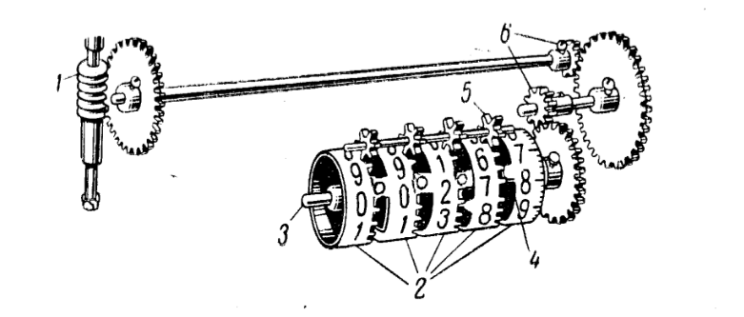

+ Chỉ thị dưới dạng con số

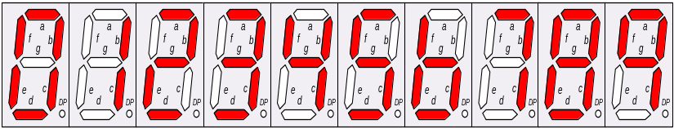

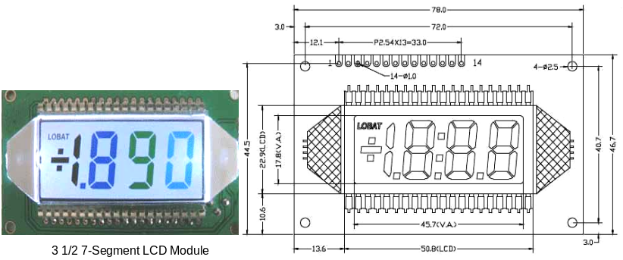

Với máy đo cơ điện cơ cấu đo chính là phần nhận năng lượng điện từ mạch đo để biến đổi thành cơ năng quay phần động của cơ cấu chỉ thị. Theo nguyên lý tác động điện từ có các loại cơ cấu đo sau:
- Cơ cấu từ điện,
- Cơ cấu điện từ,
- Cơ cấu điện động,
- Cơ cấu cảm ứng,

Cơ cấu đo gồm có phần tĩnh và phần động:

- Phần tĩnh: có tác dụng biến đổi điện năng thành cơ năng tác dụng lên phần động

- Phần động gắn với kim, góc quay của kim xác định trị số của các đại lượng được đưa vào cơ cấu đo
Nguyên lý làm việc của các cơ cấu đo cơ điện dựa trên tác động của từ trường lên phần động của cơ cấu chỉ thị khi có dòng điện chạy qua và tạo ra mô men quay M. Độ lớn của mô men quay tỷ lệ với độ lớn của dòng điện đưa vào cơ cấu đo. Dưới tác động của mô men quay M trục quay phần động sẽ quay đi một góc α. Lúc này lò xo cản trên trục quay sẽ bị xoắn lại tạo ra mô men cản M_{c .} Tại thời điểm cân bằng mômen quay và mô men cản. Từ góc α của kim ta suy ra giá trị của đại lượng cần đo.

4.3. Các thành phần phụ

- Bộ chuyển đổi: Làm nhiệm vụ biến đổi các đại lượng cần đo thành đại lượng điện để đưa vào mạch đo

- Công tắc chuyển mạch: Lựa chọn thang đo

- Dây đo: Là thành phần tiếp xúc với đại lượng cần đo

BÀI 2: CÁC CƠ CẤU CHỈ THỊ
Mã bài: MĐ 09- 02
Giới thiệu:
Hiện nay khoa học kỹ thuật rất phát triển. Người ta đã chế tạo ra được nhiều thiết bị đo lường điện tử chỉ thị kết quả đo bằng đèn số có độ chính xác cao. Tuy nhiên các thiết bị đo lường sử dụng cơ cấu chỉ thị kết quả đo bằng kim vẫn được sử dụng rất phổ biến trong các xí nghiệp, trường học cũng như trong các phòng thí nghiệm vì tính ưu việt của nó. Các thiết bị đo lường sử dụng cơ cấu đo chỉ thị kim được dùng nhiều nhất là Vôn mét và Ampe mét hơn thế nữa các cơ cấu này thao tác sử dụng đơn giản và giá thành cũng rẻ hơn rất nhiều so với các thiết bị đo lường chỉ thị kết quả đo lường bằng đèn số. Vì vậy người công nhân cần phải hiểu ró cấu tạo, nguyên lý hoạt động cũng như sử dụng thành thạo các cơ cấu đo chỉ thị kim.
Mục tiêu:
- Phân tích được cấu tạo, nguyên lí của các loại cơ cấu đo thông dụng như: từ điện, điện từ, điện động, cảm ứng...
- Lựa chọn phù hợp các loại cơ cấu đo trong từng trường hợp sử dụng cụ thể.
- Sử dụng và bảo quản các loại cơ cấu đo đúng tiêu chuẩn kỹ thuật
Nội dung chính:

1. Cơ cấu đo từ điện

1.1. Cấu tạo và nguyên lý làm việc

1.1.1. Cấu tạo

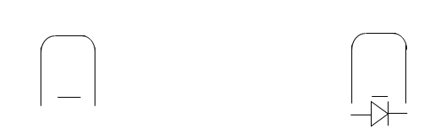
Hình 2.1. Ký hiệu cơ cấu đo điện từ

N
S
Lỏi sắt non
Cuộn dây
Nam châm
Kim chỉ thị
Lò xo
•
Hình 2.2. Cấu tạo cơ cấu đo kiểu từ điện.

+ Khung quay: khung quay bằng nhôm hình chữ nhật, trên khung có quấn dây đồng bọc vecni. Toàn bộ khối lượng khung quay phải càng nhỏ càng tốt để sao cho mômen quán tính càng nhỏ càng tốt. Toàn bộ khung quay được đặt trên trục quay hoặc treo bởi dây treo.
+ Nam châm vĩnh cửu: khung quay được đặt giữa hai cực từ N-S của nam châm vĩnh cửu.
+ Lõi sắt non hình trụ nằm trong khung quay tương đối đều.
+ Kim chỉ thị được gắn chặt trên trục quay hoặc dây treo. Phía sau kim chỉ thị có mang đối trọng để sao cho trọng tâm của kim chỉ thị nằm trên trục quay hoặc dây treo.

1.1.2. Nguyên lý hoạt động
Khi có dòng điện cần đo I đi vào cuộn dây trên khung quay sẽ tác dụng với từ trường ở khe hở tạo ra lực điện từ F:
F = N.B.l.L
Trong đó: N: số vòng dây quấn của cuộn dây.
B: mật độ từ thông xuyên qua khung dây.
L: chiều dài của khung dây.
I: cường độ dòng điện.
Lực điện từ này sẽ sinh ra một mômen quay M_{q}:
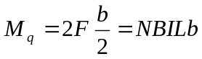
Trong đó: b là bề rộng của khung dây
và L.b = S là diện tích của khung dây.
Nên: M_{q} = N.B.S.I
Mômen quay này làm phần động mang kim đo quay đi một góc α nào đó và lò xo đối kháng bị xoắn lại tạo ra mômen đối kháng M_{đk} tỷ lệ với góc quay α.
M_{đk} = K.α (K là độ cứng của lò xo)
Kim của cơ cấu sẽ đứng lại khi hai mômen trên bằng nhau.
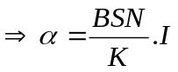
M_{q} = M _{đk}  N.B.S.I = K.α
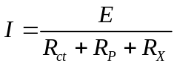
Đặt α = C.I

C gọi là độ nhạy của cơ cấu đo từ điện (A/mm). Cho biết dòng điện cần thiết chạy qua cơ cấu đo để kim đo lệch được 1mm hay 1 vạch.
Kết luận: Qua biểu thức trên ta thấy rằng góc quay α của kim đo tỷ lệ với dòng điện cần đo và độ nhạy của cơ cấu đo, dòng điện và độ nhạy càng lớn thì góc quay càng lớn.
Từ góc α của kim ta suy ra giá trị của đại lượng cần đo.

1.2. Đặc điểm và ứng dụng
- Độ nhạy cao nên có thể đo được các dòng điện một chiều rất nhỏ (từ 10⁻¹² ÷ 10⁻¹⁴).
- Tiêu thụ năng lượng điện ít nên độ chính xác rất cao.
- Chỉ đo được dòng và áp một chiều.
- Khả năng quá tải kém vì khung dây quay nên chỉ quấn được dây cỡ nhỏ.
- Chế tạo khó khăn, giá thành đắt.
- Sản xuất các dụng cụ đo:
+ Đo dòng điện: miliAmpemét, Ampemét.
+ Đo điện áp: miliVônmét, Vônmét.
+ Đo điện trở: ômmét.

2. Cơ cấu đo điện từ

2.1. Cấu tạo và nguyên lý hoạt động

2.1.1. Cấu tạo
∅
∅
Hình 2.3. Ký hiệu cơ cấu đo điện từ

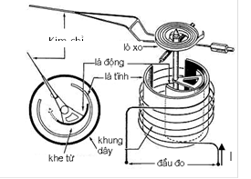
Hình 2.4. Cấu tạo cơ cấu đo điện từ
Phần tĩnh: Gồm cuộn dây phần tĩnh (tròn hoặc phẳng), không có lõi thép.
Phần động: Gồm lá thép non hình bán nguyệt gắn lệch tâm trên trục. Trên trục còn có lò xo đối kháng, kim và bộ phận cản dịu kiểu không khí.

2.1.2. Nguyên lý hoạt động
Khi có dòng điện cần đo I đi vào cuộn dây phần tĩnh thì nó sẽ trở thành một nam châm điện và phiến thép (3) sẽ bị hút vào rãnh (2). Lực hút này tạo ra một mômen quay trục.
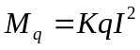
Dưới tác dụng của M_{q} kim sẽ quay một góc α. Lò xo so (6) sẽ bị xoắn do đó sinh ra mômen đối kháng tỷ lệ với góc quay α.
M_{đk} =K_{c}.α
Kim sẽ ngưng quay khi 2 mômen trên cân bằng, nghĩa là:
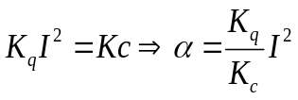

2.2. Đặc điểm và ứng dụng
- Cấu tạo đơn giản, dễ chế tạo, giá thành rẻ.
- Đo được điện một chiều và xoay chiều.
- Khả năng quá tải tốt vì có thể chế tạo cuộn dây phần tĩnh với tiết diện dây lớn.
- Do cuộn dây có lõi là không khí nên từ trường yếu, vì vậy độ nhạy kém và chịu ảnh hưởng của từ trường ngoài.
- Cấp chính xác thấp.
- Thang chia không đều.
- Dùng chế tạo các dụng cụ đo thông dụng Vônmét, Ampemét đo AC.
- Dùng trong sản xuất và phòng thí nghiệm

3. Cơ cấu đo điện động

3.1. Cấu tạo và nguyên lý hoạt động

3.1.1. Cấu tạo
Hình 2.5. Ký hiệu cơ cấu đo điện động

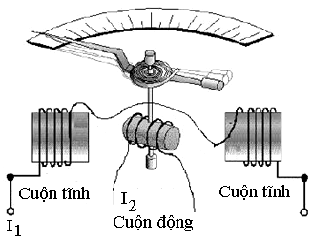
Hình 2.6. Cấu tạo cơ cấu đo điện từ
Cơ cấu đo điện động gồm có cuộn dây phần tĩnh 1, được chia thành 2 phần nối tiếp nhau để tạo ra từ trường đều khi có dòng điện chạy qua. Phần động là khung dây 2 đặt trong cuộn dây tĩnh và gắn trên trục quay. Hình dáng cuộn dây có thể tròn hoặc vuông. Cả phần động và phần tĩnh được bọc kín bằng màn chắn từ để tránh ảnh hưởng của từ trường ngoài đến sự làm việc của cơ cấu đo.

3.1.2. Nguyên lý làm việc
Khi có dòng điện I₁, I₂ (DC hoặc AC) đi vào cuộn dây di động và cố định sẽ tạo ra mômen quay:
M_{q} = k_{q}I₁I₂ (dòng điện DC)
Hoặc 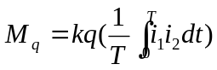 (dòng điện AC)
Vậy góc quay:
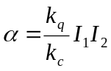
hoặc 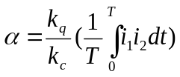 K_{c} là hằng số xoắn của lò xo
Nếu 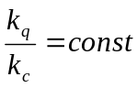 thì thang đo tuyến tính theo I₁, I₂

3.2. Đặc điểm và ứng dụng

- Cơ cấu điện động có thể được sử dụng để đo dòng xoay chiều và một chiều.

- Thang đo cơ cấu không đều

- Cơ cấu có độ chính xác cao khi đo trong mạch xoay chiều

-Tiêu thụ công suất lớn.

- Cấu tạo tương đối phức tạp, giá thành cao.

- Cơ cấu được ứng dụng chế tạo vôn kê, ampe kế và oát kế

4. Cơ cấu đo cảm ứng

4.1. Cấu tạo và nguyên lý hoạt động

4.1.1. Cấu tạo

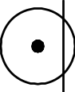
Hình 2.7. Ký hiệu cơ cấu đo cảm ứng

Gồm phần tĩnh và phần động

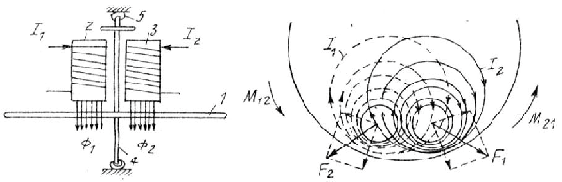
Hình 2.8. Ký hiệu cơ cấu đo cảm ứng
- Phần tĩnh: các cuộn dây điện 2,3 có cấu tạo để khi có dòng điện chạy trong cuộn dây sẽ sinh ra từ trường móc vòng qua mạch từ và qua phần động, có ít nhất là 2 nam châm điện.
- Phần động: đĩa kim loại 1 (thường bằng nhôm) gắn vào trục 4 quay trên trụ 5.

4.1.2. Nguyên lý làm việc
Dựa trên sự tác động tương hỗ giữa từ trường xoay chiều (được tạo ra bởi dòng điện trong phần tĩnh) và dòng điện xoáy tạo ra trong đĩa của phần động, do đó cơ cấu này chỉ làm việc với mạch điện xoay chiều:
Khi dòng điện I1, I2 vào các cuộn dây phần tĩnh → sinh ra các từ thông Ф1, Ф2 (các từ thông này lệch pha nhau góc ψ bằng góc lệch pha giữa các dòng điện tương ứng), từ thông Ф1, Ф2 cắt đĩa nhôm 1 (phần động) → xuất hiện trong đĩa nhôm các sức điện động tương ứng E1, E2 (lệch pha với Ф1, Ф2 góc π/2) → xuất hiện các dòng điện xoáy I x1, Ix2 (lệch pha với E1, E2 góc α1, α2). Các từ thông Ф1, Ф2 tác động tương hỗ với các dòng điện Ix1, Ix2 → sinh ra cáclực F1, F2 và các mômen quay tương ứng → quay đĩa nhôm (phần động). Mômen quay được tính:
M_{q}=C.f.φ₁. φ₂.Sinϕ
Với: C là hằng số
f là tần số của dòng điện I1, I2
ϕ là góc lệch pha giữa I1, I2

4.2. Đặc điểm và ứng dụng
- Cơ cấu đo kiểu cảm ứng chỉ làm việc trong mạch xoay chiều
- Mômen quay lớn và đạt giá trị cực đại nếu góc lệch pha ψ giữa I1, I2 bằng π/2.
- Điều kiện để có mômen quay là ít nhất phải có hai từ trường.
- Mômen quay phụ thuộc vào tần số dòng điện tạo ra các từ trường số nên cần phải ổn định tần số.
- Độ chính xác không cao do có tổn hao lớn trên lõi thép và điện trở của đĩa phụ thuộc vào nhiệt độ.
- Cơ cấu chủ yếu sử dụng để chế tạo công tơ đo năng lượng, đôi khi được dùng để đo tần số.
4.3. Nhận dạng, phân biệt các kiểu cơ cấu đo
Để nhận dạng phân biệt các kiểu cơ cấu đo có rất nhiều cách khác nhau. Trên thực tế các loại cơ cấu này thường được ứng dụng để chế tạo các loại đồng hồ đo các thông số của mạch điện, mà trên mặt các loại đồng hồ này đều có các ký hiệu bản chất cơ cấu cấu tạo nên nó. Do đó đối với các loại đồng hồ mới khi các ký hiệu này chưa bị mờ thì người ta sẽ dựa vào các ký hiệu này để phân biệt các loại cơ cấu đo theo như bảng sau:

STT | Tên cơ cấu chỉ thị | Ký hiệu | Ứng dụng
1 | Cơ cấu chỉ thị từ điện |  | A,V,Ω
2 | Cơ cấu chỉ thị điện từ | 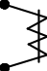 | A,V
3 | Cơ cấu chỉ thị điện động | 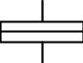 | A,V,Ω,W,cosΨ, tần số kế…
4 | Cơ cấu chỉ thị cảm ứng |  | Công tơ
Còn đối với các loại đồng hồ đo cũ, các ký hiệu trên mặt đồng hồ đã bị mờ, để nhận biết phân biệt thì bắt buộc ta phải tháo vỏ đồng hồ để quan sát cấu tạo bên trong của chúng và cách nhận biết như sau:
- Nếu cơ cấu nào phần tĩnh là nam châm vĩnh cửu, phần động là cuộn dây thì đó là cơ cấu chỉ thị từ điện.
- Nếu cơ cấu nào phần tĩnh là cuộn dây, phần động là lá thép thì đó là cơ cấu chỉ thị điện từ. Nhưng chú ý là cơ cấu chỉ thị điện từ lại phân làm hai loại. Để phân biệt hai loại này ta dựa vào hình dáng cuộn dây phần tĩnh. Nếu cuộn dây phần tĩnh có dạng dẹp thì đó là cơ cấu chỉ thị điện từ kiểu hút. Nếu cuộn dây phần tĩnh có dạng tròn thì đó là cơ cấu chỉ thị điện từ kiểu đẩy.
- Nếu cơ cấu nào cả phần tĩnh và phần động đều là cuộn dây thì đó là cơ cấu chỉ thị điện động.
- Nếu cơ cấu nào phần tĩnh là hai cuộn dây riêng biệt, phần động là đĩa nhôm thì đó là cơ cấu chỉ thị cảm ứng.

BÀI 3: ĐO CÁC ĐẠI LƯỢNG CƠ BẢN
Mã bài: MĐ 09- 03
Giới thiệu:
Trong quá trình lắp ráp, bảo dưỡng, sữa chữa và vận hành các mạch điện hoặc một hệ thống điện, đòi hỏi người công nhân phải nắm được các thông số của các đại lượng cơ bản trong mạch điện, mạng điện hoặc hệ thống điện. Từ đó đưa ra phương án lắp đặt, bảo dưỡng, sửa chữa và vận hành mạch, mạng hoặc hệ thống điện tối ưu nhất, đồng thời đảm bảo an toàn cho người và thiết bị. Muốn vậy người công nhân phải nắm được các phương pháp đo và kiểm tra các đại lượng cơ bản đó một cách nhuần nhuyễn và có như vậy mới nâng cao được chất lượng của mạch, mạng điện và hệ thống điện
Mục tiêu:
- Trình bày được các phương pháp đo các đại lượng U, I, R, công suất, điện năng.
- Đo, đọc chính xác trị số các đại lượng điện U, I, R, công suất, điện năng.
- Sử dụng và bảo quản các loại thiết bị đo đúng tiêu chuẩn kỹ thuật.
- Đảm bảo an toàn và vệ sinh công nghiệp
Nội dung chính:

1. Đo điện áp

1.1. Đo điện áp DC

1.1.1. Nguyên lý chung
- Dụng cụ đo: Để đo điện áp đọc thẳng trị số ta dùng Vôn kế một chiều
- Ký hiệu:
V

- Phương pháp đo:
Khi đo Vônkế được mắc song song với đoạn mạch cần đo.
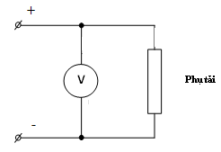
Hình 3.1. Sơ đồ mắc Vôn mét
1.1.2. Cấu tạo, nguyên lý của Vôn kế
Khi nối hai đầu que đo vào hai cực điện áp cần đo, sẽ có dòng điện nhỏ chạy qua khung dây của cơ cấu đo từ điện, lựcđiện từ sinh ra làm kim quay 1 góc. Góc quay tỉ lệ với dòng điện cần đo và độ nhạy của cơ cấu đo, dòng điện và độ nhạy càng lớn góc quay càng lớn
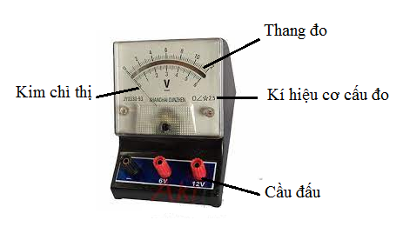
Hình 3.2. Cấu tạo vôn kế
1.1.3. Phương pháp đo và chọn thang đo
Chọn thang đo:
- Ước lượng đại lượng cần đo: căn cứ vào thông số mạch điện, catalog máy hoặc kinh nghiệm để ước lượng xem giá trị cần đo nằm trong khoảng nào, nếu giá trị đo vượt quá giới hạn dụng cụ đo phải lựa chọn dụng cụ khác
- Lựa chọn thang đo phù hợp
Phương pháp đo:
- Xác định cực tính âm, dương của điện áp
- Nối giắc từ đồng hồ tới cực tính của điện áp
1.1.4. Mở rộng thang đo
Khi đo điện áp một chiều để mở rộng giới hạn đo cho vôn kế người ta mắc thêm một điện trở phụ nối tiếp với cơ cấu đoSơ đồ:
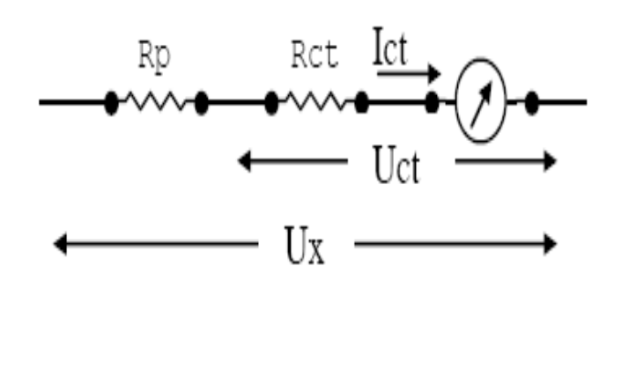
Trong đó:
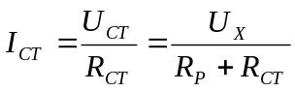
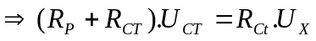
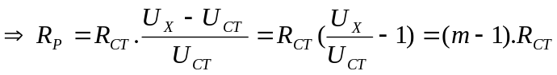
với 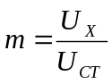 gọi là hệ số mở rộng thang đo về áp

1.2. Đo điện áp xoay chiều

1.2.1. Nguyên lý chung

- Đối với cơ cấu đo điện động, điện từ, Vôn mét xoay chiều dùng những cơ cấu này phải mắc nối tiếp điện trở với cơ cấu đo như Vôn kế một chiều. Vì hai cơ cấu này hoạt động với trị số hiệu dụng dòng điện xoay chiều.

- Cơ cấu từ điện phải dùng đi ốt chỉnh lưu

- Cách mắc Vôn kế vẫn như trường hợp đo một chiều

1.2.2. Mạch đo
a. Vônmét từ điện chỉnh lưu đo điện áp xoay chiều

Hình 3.5. Vônmét từ điện chỉnh lưu đo điện áp xoay chiều

.

C
R₁
R₂
C
U
C
R_{p}
L
U
R₁
R₂

Hình 3.3.Vôn mét từ điện có chỉnh lưu
b. Vôn mét điện từ
Là dụng cụ đo điện áp xoay chiều tần số công nghiệp. Cuộn dây phần tỉnh có số vòng lớn từ 1000 ÷ 6000 vòng. Để mở rộng thang đo người ta mắc nối tiếp với cuộn dây các điện trở phụ như hình dưới đây.
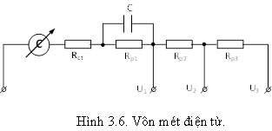
c. Vôn mét điện động
Cấu tạo của Vôn mét điện động giống Ampemét điện động nhưng số vòng cuộn dây tỉnh lớn hơn, tiết diện dây nhỏ hơn.
Trong Vôn mét điện động cuộn dây tỉnh và cuộn dây động được mắc nối tiếp nhau. Cuộn dây tỉnh được chia thành 2 phần A₁ và A₂ hình vẽ trên.
Khi đo điện áp nhỏ hơn hoặc bằng 150V, hai đoạn A₁ và A₂ được mắc song song với nhau. Nếu điện áp U > 150V các đoạn A₁ và A₂ được mắc nối tiếp nhau
1.2.3. Phương pháp đo và chọn thang đo
- Chọn thang đo:
+ Ước lượng đại lượng cần đo: căn cứ vào thông số mạch điện, catalog máy hoặc kinh nghiệm để ước lượng xem giá trị cần đo nằm trong khoảng nào, nếu giá trị đo vượt quá giới hạn dụng cụ đo phải lựa chọn dụng cụ khác
+ Lựa chọn thang đo phù hợp
- Phương pháp đo: Nối giắc từ đồng hồ tới thiết bị cần đo áp và không cần đúng cực tính

2. Đo dòng điện

2.1. Đo dòng điện một chiều

2.1.1. Nguyên lý chung
- Để đo dòng điện một chiều ta sử dụng Ampe mét một chiều
- Kí hiệu Ampe mét một chiều
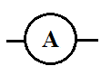
- Cách mắc Ampe mét
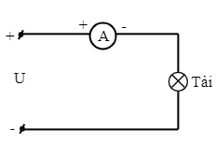
Hình 3.4. Cách mắc ampe kế
2.1.2. Cấu tạo và nguyên lý hoạt động ampe kế
- Am pe kế một chiều được chế tạo dựa trên cơ cấu từ điện
- Khi nối hai đầu que đo vào mạch điện cần đo dòng, sẽ có 1 dòng điện nhỏ chạy qua khung dây của cơ cấu từ điện, lực điện từ sinh ra sẽ làm kim quay một góc, góc quay này tỉ lệ với dòng điện cần đo và độ nhạy cơ cấu đo, dòng điện và độ nhạy càng lớn thì gọc quay càng lớn
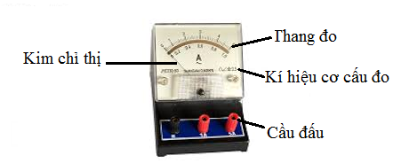
Hình 3.5. Cấu tạo ampe kế
2.1.3. Phương pháp đo và chọn thang đo
Chọn thang đo:
- Ước lượng đại lượng cần đo: căn cứ vào thông số mạch điện, catalog máy hoặc kinh nghiệm để ước lượng xem giá trị cần đo nằm trong khoảng nào, nếu giá trị đo vượt quá giới hạn dụng cụ đo phải lựa chọn dụng cụ khác
- Lựa chọn thang đo phù hợp
Phương pháp đo:
- Xác định cực tính âm, dương của dòng điện
- Nối giắc từ đồng hồ theo đúng cực tính
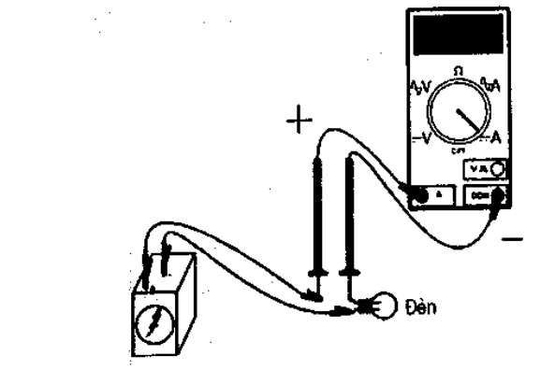

2.1.4. Mở rộng thang đo
Để tăng khả năng chịu dòng cho cơ cấu (cho phép dòng lớn hơn qua) người ta mắc thêm điện trở sun song song với cơ cấu chỉ thị có giá trị như sau:
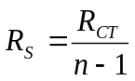 với 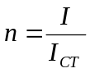 gọi là hệ số mở rộng thang đo của ampe kế
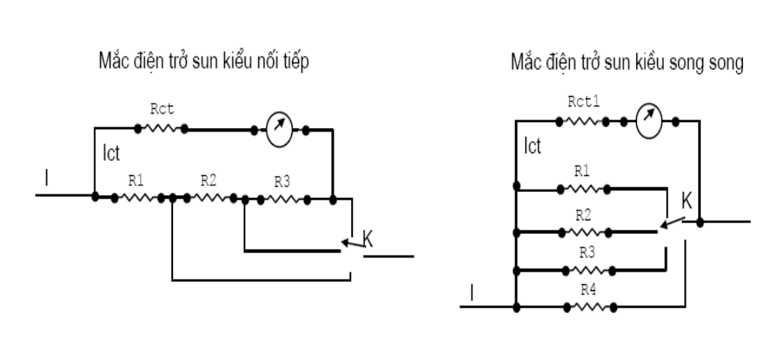
I là dòng cần đo và I_{CT} là dòng cực đại mà cơ cấu chịu đựng được (độ lệch cực đại của thang đo)

2.2. Đo dòng điện xoay chiều

2.2.1. Nguyên lý chung
Để đo dòng điện xoay chiều tần số công nghiệp, người ta thường dùng ampe mét điện từ, ampemet điện động, từ điện chỉnh lưu. Cách mắc giống như đo dòng một chiều
2.2.2. Mạch đo
a. Ampe met từ điện chỉnh lưu
Ta biết ampemet từ điện không có khả năng đo trực tiếp dòng điện xoay chiều. Do đó để đo được dòng xoay chiều, ampemét từ điện phải kết hợp với mạch chỉnh lưu bằng điôt. Thông thường ampemet loại này có thể đo được cả dòng điện một chiều và xoay chiều. Việc lựa chọn đo dòng AC hay DC được tiến hành thông qua chuyển mạch bằng cơ khí.
- Dùng điện trở Shunt và điôt cho cơ cấu từ điện: (Ampemét chỉnh lưu)
Hình 3.6: Ampemét chỉnh lưu

C
R_{ct}
R_{S}
I_{CLTB}
V_{D}
I_{S}
+
-
I_{AC}

Điôt mắc nối tiếp với cơ cấu, do đó dòng điện i_{cLtb} qua cơ cấu, dòng còn lại qua điện trở Shunt.
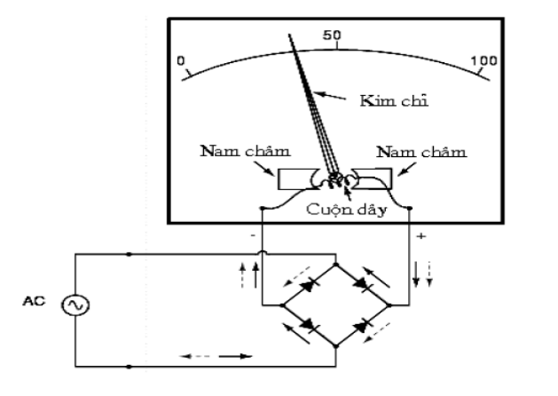
b. Ampemét điện từ
Là dụng cụ đo dòng điện được chế tạo dựa trên cơ cấu chỉ thị điện từ. Mỗi cơ cấu điện từ được chế tạo với số Ampe và số vòng nhất định.

b. Đo dòng điện trung bình
Hình 37. Mở rộng thang đo của Ampemét điện từ
I₁
I₂
I
I
c. Đo dòng điện lớn
I
I
a. Đo dòng điện nhỏ

c. Ampemét điện động
Thường sử dụng đo dòng điện ở tần số 50Hz hoặc cao hơn (400 ÷ 2000) với độ chính xác cao (cấp 0,5 ÷ 0,2).
Hình 3.8. Sơ đồ Ampemét điện động
b. A-mét
B
A
L₁
R₁
A
L₂
R₂
a. mA-mét
B
A
A

Tùy theo dòng điện cần đo mà cuộn dây tĩnh và cuộn dây động được mắc nối tiếp hoặc song song
2.2.3. Phương pháp đo và chọn thang đo
- Chọn thang đo
+ Ước lượng đại lượng cần đo: căn cứ vào thông số mạch điện, catalog máy hoặc kinh nghiệm để ước lượng xem giá trị cần đo nằm trong khoảng nào, nếu giá trị đo vượt quá giới hạn dụng cụ đo phải lựa chọn dụng cụ khác
+ Lựa chọn thang đo phù hợp
- Phương pháp đo: Nối giắc từ đồng hồ tới thiết bị cần đo dòng và không cần đúng cực tính

3. Đo điện trở

3.1. Phương pháp đo gián tiếp
Đo điện trở gián tiếp thông qua hai dụng cụ đo là Vônmét và Ampemét. Hình 3.9 a,b là sơ đồ đo điện trở R dựa trên định luật Ôm R = . Mặc dù có thể sử dụng các dụng cụ đo chính xác nhưng giá trị điện trở nhận được bằng phương pháp này có thể sai số lớn.Tùy theo cách mắc Ampemét và Vônmét mà giá trị R_{x} đo được sẽ khác nhau.
Từ hình 3.9a ta có: R=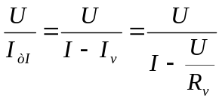
Với hình 3.9b ta có: 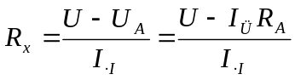
R_{X}
I_{X}
V
A
I
I_{V}
I_{X}
R_{V}
R_{X}
U
a)
₊
₋₋
A
V
b)
I_{V}
U_{A}
R_{A}
₊
-
U
Hình 3.9. Đo điện trở bằng Vônmét và ampemét
3.2. Phương pháp đo trực tiếp
Đo điện trở trực tiếp bằng Ômmét
- Ômmét mắc song song
Là loại dụng cụ đo trong Rx mắc song song với cơ cấu chỉ thị. Ưu điểm của Ômmét loại này lf có thể đo được điện trở tương đối nhỏ (cỡ kΩ trở lại) và điện trở vào của ômmét R_{Ω} nhỏ khi dòng điện từ nguồn cung cấp không lớn lắm. Do Rx mắc song song với cơ cáu chỉ thị nên khi Rx = ∞ (chưa có Rx) dòng điện qua chỉ thị là lớn nhất (I_{CT}=I_{CTmax}) với Rx=0 dòng điện qua chỉ thị I_{CT} ≈ 0.
Điều chỉnh thang đo của ômmét trong trường hợp nguồn cung cấp thay đổi cũng dùng một biến trở R_{M} và điều chỉnh ứng với Rx = ∞. Xác Rp và R_{M} giống như sơ đồ ômmét mắc nối tiếp.
- Ômmét nhiều thang đo.
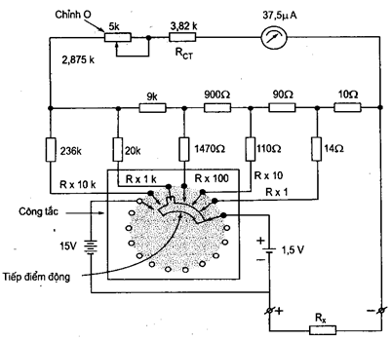
Ômmét nhiều thang đo thực hiện theo nguyên tắc chuyển từ giới hạn đo này sang giới hạn đo khác bằng cách thay đổi điện trở của ômmét với một
Số lần nhất định sao cho khi Rx = 0 kim chỉ thị vẫn đảm bảo lệch thang đo(nghĩa là dòng qua cơ cấu đo bằng giá trị định mức đã chọn).
Để mở rộng giới hạn đo của ômmét có thể thực hiện bằng cách dùng nhiều nguồn cung cấp và các điện trở phân dòng(điện trở sun) cho các thang cấp với các điện trở sun tương ứng có chất lượng tốt.
Thiết bị có dòng chỉ thị định mức I_{CT} =37.5µA, điện trở của chỉ R_{TC}=3,82kΩ. Điều chỉnh zêrô là một biến trở 5kΩ (với mứcc bình thường). Pin 1,5 V dùng chotất cả ccác khoảng đo Rx1;Rx100 và Rx1kΩ pin 15V dùng cho khoảng đo Rx10kΩ. R_{x} được mắc vào các đầu ra của mạch (+,-).
Công tắc đo có phần tiếp xúc động có thể xoay từng nấc cùng chiều hoặc ngược chiều kim đồng hồ.

4. Đo điện năng
Để đo điện năng trong mạch điện xoay chiều người ta dùng công tơ điện (còn gọi là máy đếm điện năng, điện kế hay điện năng kế).

4.1. Cấu tạo và nguyên lý làm việc của công tơ điện
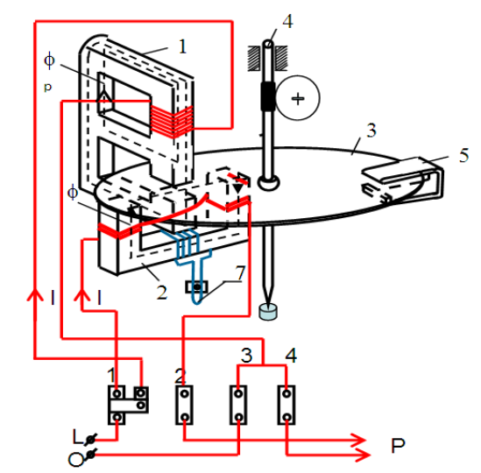
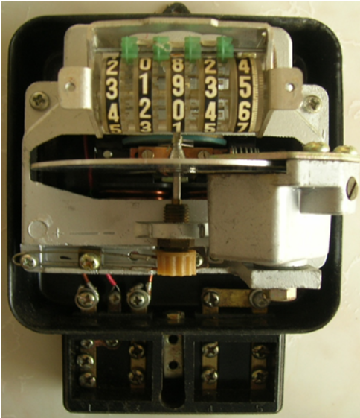
Hình 3.10. Cấu tạo công tơ điện một pha
Cấu tạo: Gồm 2 phần chính đó là phần tĩnh và phần động
- Phần tĩnh: Gồm có nam châm điện (1) mạch từ hình chữ G , nam châm điện (2) mạch từ hình chữ U và một nam châm vĩnh cửu làm bộ cản dịu.
+ Nam châm điện chữ G quấn dây cở nhỏ, số vòng nhiều, nối song song với mạch cần đo làm cuộn áp.
+ Nam châm dòng điện chữ U quấn số vòng dây ít, tiét diện dây lớn làm cuộn dòng và được mắc nối tiếp với mạch cần đo.
+ Nam châm vĩnh cửu để tạo ra mômen cản.
- Phần động: Trục quay phần động (4) mang phần tử công tác chính là đĩa nhôm (3) nằm trong từ trường của các nam châm (1),(2),(5). Trục quay có gắn vít vô tận để truyền chuyển động quay của trục đến bộ đếm số thông qua bánh răng
b. Nguyên lý làm việc:
Công tơ điện một pha chỉ làm việc được trong mạch điện xoay chiều
Khi có dòng điện xoay chiều đi qua cuộn dòng điện sẽ sinh ra từ thông Φ₁ biến thiên qua đĩa nhôm do đó trong đĩa nhôm sẽ xuất hiện dòng điện xoáy i_{i}.
- Điện áp phụ tải đặt vào cuộn điện áp tạo ra từ thông 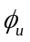 gồm 2 thành phần
+ Thành phần 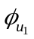 chỉ khép kín mạch trong mạch từ gọi là phụ.
+ Thành phần 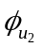 xuyên qua đĩa nhôm gọi là từ thông làm việc, làm xuất hiện dòng điện xoáy I₂ trong đĩa, có trị số tỉ lệ với điện áp phụ tải. Các dòng điện I₁, I₂ tác dụng tương hỗ với từ thông & 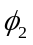 , sinh ra mômen quay đĩa nhôm (chiều của từ thông thay đổi thì chiều của dòng điện cũng thay đổi, nên chiều của đĩa nhôm không thay đổi).
Dưới tác dụng của mômen quay đĩa nhôm quay với tốc độ n trong từ trường của nam châm vĩnh cửu. Theo định luật cảm ứng điện từ, trong đĩa nhôm lại xuất hiện dòng điện xoáy. Dòng điện này tác dụng với từ trường của nam châm vĩnh cửu tạo ra mômen hãm đĩa (định luật Len xơ). Mô men này tỉ lệ với tốc độ quay của đĩa. Do đó nam châm có tác dụng hãm đĩa, làm cho đĩa nhôm quay đều.
- Khi đĩa nhôm quay, vít vô tận gắn trên trục cũng quay, kéo theo cơ cấu đếm quay. Con số chỉ của cơ cấu đếm là KWh.

4.2. Đặc điểm, công dụng

- Trên công tơ điện nhà sản xuất sẽ cho các giá trị

- Điện áp định mức U_{đm} là giá trị điện áp cho phép công tơ làm việc

- Dòng điện định mức I_{đm} là giá trị dòng điện làm việc của công tơ. Nhà sản xuất sẽ cho dòng điện làm việc bình thường và dòng điện làm việc tối đa dưới dạng I_{đm}(I_{max})

- Hằng số công tơ cho biết số vòng quay của công tơ trên mỗi KWh điện năng tiêu thụ.

- Ngoài ra trên nhãn còn có các thông số như : tần số, số hiệu sản phẩm, năm sản xuất…

- Khi lụa chọn công tơ cần quan tâm tới dòng điện và điện áp của công tơ phù hợp với mạch điện cần đo
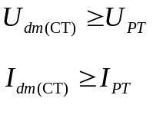

4.3. Hướng dẫn sử dụng công tơ
- Khi vận chuyển tránh rung xóc, va đập mạnh
- Bảo quản, lắp đặt ở nơi khô ráo, tránh bụi, hơi hóa chất tránh ăn mòn kim loại, nơi có hóa chất dễ cháy nổ, nơi sinh nhiệt
- Khi lắp đặt, công tơ điện phải ở vị trí thẳng đứng góc lệch về các phía không quá 3⁰
- Yêu cầu chọn đúng tiến diện dây dẫn
- Khi đấu dây phải đúng theo đúng sơ đồ đấu dây bên trong nắp che ổ đấu dây
* Đo kiểm công tơ
Khi dùng Ohm kế để đo kiểm ta sẽ thấy điện trở cuộn dây dòng điện nhỏ hơn cuộn điện áp rất nhiều
- Tốc độ quay công tơ phụ thuộc vào
+ Độ lớn của tải: tải càng lớn tốc độ quay càng nhanh
+ Hằng số đếm của công tơ: hằng số này càng cao tốc độ quay càng nhanh
- Khi công tơ làm việc lượng điện năng tiêu thụ sẽ hiển thị trên mặt số, đơn vị tính là KWh. Người dùng chỉ việc đọc giá trị này theo qui ước từ trái sang phải. Tính điện năng tiêu thụ của một tháng Atháng = chỉ số mới – chỉ số cũ

4.4. Cách mắc công tơ vào mạch cần đo
Trong mỗi công tơ, khi mở nắp che trụ đấu dây ra thì ở mặt trong của trụ đấu dây bao giời cũng có sơ đồ nối dây đi kèm. Người thợ điện có thể dựa váo sơ đồ đo để đấu dây cho đúng. Trên thực tế thướng có một số sơ đồ nối dây như hình dưới đây:
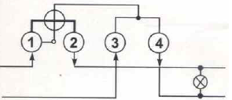  a, | 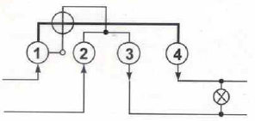  b, | 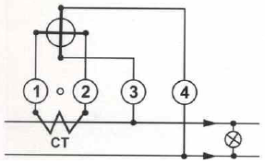  c,
Hình 3.11. Sơ đồ nối dây công tơ 1 pha
Hình a: Có 4 trụ đấu dây. Trong đó trụ 1 là đầu vào cuộn dòng và cuộn áp, trụ số 2 là đầu ra của cuộn dòng, trụ số 3 và 4 được nối liền và là đầu còn lại của cuộn áp, trong đó trụ 3 là đầu vào dây trung tính còn trụ 4 là đầu ra của dây trung tính. Đây là sơ đồ nối dây trực tiếp, đo điện năng trong mạch công suất nhỏ.
Hình b: Có 4 trụ đấu dây. Trong đó trụ 1 là đầu vào cuộn dòng và cuộn áp, trụ 2 là đầu vào dây trung tính, trụ số 3 là đầu ra dây trung tính, trụ 4 là đầu ra cuộn dòng nối với tải. Đây cũng là sơ đồ nối dây trực tiếp, đo điện năng trong mạch công suất nhỏ.
Hình c: Là sơ đồ đo điện năng của mạch công suất lớn, nên dòng điện đưa vào cuộn dòng phải thông qua biến dòng CT qua 2 trụ 1 và 2. Các trụ 3 và 4 là hai đầu cuộn áp mắc song song với tải.
Đối với công tơ 1 pha hay 3 pha đều có cực tính của các cuộn dòng và cuộn áp được đánh bằng dấu (*), do đó khi mắc dây cần chú ý đấu đúng đầu cực tính. Nếu 1 trong 2 cuộn đấu ngược thì công tơ sẽ quay ngược.

Bài 4. SỬ DỤNG ĐỒNG HỒ VẠN NĂNG ĐO ĐIỆN ÁP VÀ DÒNG ĐIỆN
Mã bài: MĐ 09- 04
Giới thiệu:
Khoa học kỹ thuật ngày nay rất phát triển người ta đó sản xuất ra nhiều loại máy đo để đo các đại lượng lượng của mạch điện, đồng thời người ta cũng đã sản xuất ra những máy đo để giúp cho người công nhân sử dụng thuận tiện khi đo các thông số của mạch điện cũng như khi khảo sát, nghiên cứu sự hoạt động của mạch. Như vậy đòi hỏi người công nhân phải có một trình độ hiểu biết về chức năng của từng loại máy đo cũng như phải thao tác, sử dụng thành thạo các loại máy đo đó.
Mục tiêu:
- Trình bày được các phương pháp đo các đại lượng điện áp và dòng điện bằng đồng hồ vạn năng
- Đo, đọc chính xác trị số các đại lượng điện áp và dòng điện
- Sử dụng và bảo quản các loại thiết bị đo đúng tiêu chuẩn kỹ thuật.
- Đảm bảo an toàn và vệ sinh công nghiệp
Nội dung chính:

1. Đồng hồ vạn năng chỉ thị kim

1.1. Thông số kỹ thuật
Đồng hồ vạn năng chỉ thị kim VOM (Volt – Ohm – Milliammeter) là thiết bị đo đa năng, cho phép thực hiện các phép đo chính sau:
- Đo điện áp xoay chiều AC
- Đo điện áp một chiều DC
- Đo dòng điện một chiều DC
- Đo điện trở.
Tùy thuộc loại máy đo của các hãng sản xuất mà hình dạng, kích thước, bố trí các phím điều khiển chức năng sẽ khác nhau. Một số máy đo VOM còn có thêm các chức năng:
- Kiểm tra liền mạch với tín hiệu âm thanh hoặc Led nhấp nháy.
- Đo hệ số khuếch đại dòng của transistor h_{fe}.
- Đo dòng rò I_{ceo} của transistor.
- Đo decibel bằng thang đo điện áp xoay chiều.
Các thông số kỹ thuật cơ bản của máy đo đa dụng VOM thường bao gồm: Các chức năng đo, các thang đo và giới hạn các thang đo. Độ nhạy và cấp chính xác của đồng hồ. Để minh họa, ta chọn máy đo SUNWA – YX-960TR. Mô tả bố trí mặt máy như hình dưới
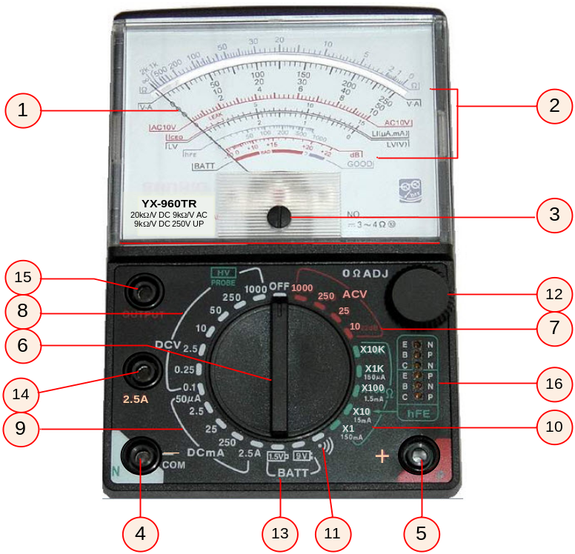
Hình 4. 1. Hình dạng và bố trí mặt máy SUNWA – YX-960R
- Kim chỉ thị của cơ cấu đo hệ từ điện
- Các thang độ: Từ trên xuống tương ứng:
  - Ω : Thang đo điện trở,
  - V.A : Thang đo áp, đo dòng,
  - AC 10V : Thang đo xoay chiều 10V
  - LI : Thang đo dòng qua điện trở bằng phép đo Ω; đo dòng
rò I_{ceo} của transistor.
  - LV : Thang đo áp hai đầu điện trở bằng phép đo Ω; đo độ
lợi dòng h_{fe} của transistor.
  - dB : Thang đo dB
  - BATT : Thang độ kiểm tra pin. Có 3 miền tương ứng:
BAD - ? - GOOD
- Núm chỉnh zero: Để chỉnh kim ở vị trí số 0 khi không tải.
- Cực âm (-) đồng hồ. Gắn dây đo chung màu đen
- Cực dương (+) đồng hồ. Để dễ phân biệt, quy ước lối vào (+) gắn dây màu đỏ, lối vào (-) gắn dây màu đen.
- Chọn chức năng đo và thang đo: Chuyển mạch để chọn chức năng đo và đặt thang đo khi sử dụng.
- Thang đo áp xoay chiều AC. Khi đo áp xoay chiều quay chuyển mạch (6) về vị trí này.
- Thang đo áp một chiều DC. Khi đo áp một chiều quay chuyển mạch (6)về vị trí này.
- Thang đo dòng 1 chiều. Khi đo dòng một chiều quay chuyển mạch (6) về vị trí này.
- Thang đo điện trở. Khi đo điện trở quay chuyển mạch (6) về vị trí này.
- Tín hiệu thử liền mạch. Khi kẹp que đo vào 2 điểm cần kiểm tra, nếu thông nhau tín hiệu được phát ra, ngược lại thì không có tín hiệu.
- Chỉnh zero thang đo điện trở. Khi đo điện trở chập 2 que đo và chỉnh zero của thang độ trước mỗi lần đo.
- Thử pin. Kiểm tra pin trong đồng hồ xem còn tốt (GOOD) hay xấu (BAD).
- Thang đo dòng 2,5A. Lối vào riêng dành cho thang đo dòng lớn 2,5A.
- Lối ra AF. Dùng cho thang đo dB.
- h_{fe}: Jack cắm để kiểm tra transistor và đo hệ số h_{fe}

Bảng 1.1. Các thông số kỹ thuật chi tiết của máy đo SUNWA – YX-960TR
Phép đo | Dải đo | Độ chính xác | Ghi chú
Áp DC | 0-0.1V-0.5V-2.5V-10V-50V-250V-1000V | ±3% FS | Trở kháng vào 20kΩ/V
Áp AC | 0-10V-50V-250V-1000V | ±4.5% FS | Trở kháng vào 9kΩ/V
Dòng DC | 0-50μA-2.5mA-25mA-250mA | ±3% FS | Sụt áp 250mV  (100mV cho 50mA)
Điện trở  R | X1: 0-0.2Ω-2kΩ. Giữa 20Ω | ±3% | Pin trong UM3 (1.5V)x2  9V x 1
Điện trở  R | X10: 0-2Ω-20kΩ. Giữa 200Ω | ±3% | Pin trong UM3 (1.5V)x2  9V x 1
Điện trở  R | X100: 0-20Ω-200kΩ. Giữa 2kΩ | ±3% | Pin trong UM3 (1.5V)x2  9V x 1
Điện trở  R | X1K: 0-200Ω-2MΩ. Giữa 20kΩ | ±3% | Pin trong UM3 (1.5V)x2  9V x 1
Điện trở  R | X10K: 0-2kΩ-20MΩ. Giữa 200Ω | ±3% | Pin trong UM3 (1.5V)x2  9V x 1
Đo dòng rò I_{ceo} (LI) | 0-150μA ở X1K; 0-15mA ở X10  0-1.5mA ở X100; 0 - 150mA ở X 1 | ±5% | Dòng qua tải giữa hai đầu đo điện trở
Đo áp giữa hai đầu tải (LV) | Chung cho các thang đo Ω (3V-0), Ngược với thang LI | ±5% | Sụt áp trên tải giữa 2 đầu đo điện trở
Lối ra AF  (đo dB) | -10dB- + 22dB (thang 10Vac)  0dB/0.775V (1mW trên tải 600Ω) | ±4 % FS | Trở kháng ra 9kΩ/V
Đo h_{ef} | 0 - 1000 ở thang X10 (Ic/Ib) | ±3% | Gắn Transistor vào đế
Kiểm tra pin | 0-9V: thang mã màu Tốt - ? - Xấu  0-9V: thang mã màu Tốt - ? - Xấu |  | Dòng tải 1.5V/250mA  9V/25mA
1.2. Sơ đồ khối chức năng
Đồng hồ vạn năng chỉ thị kim sử dụng cơ cấu đo từ điện với 3 khối chức năng cơ bản sau:
- Khối mạch đo dòng điện I
- Khối mạch đo điện áp U
- Khối mạch đo điện trở R.
Sơ đồ khối của máy đo VOM mô tả trên hình 2.2.
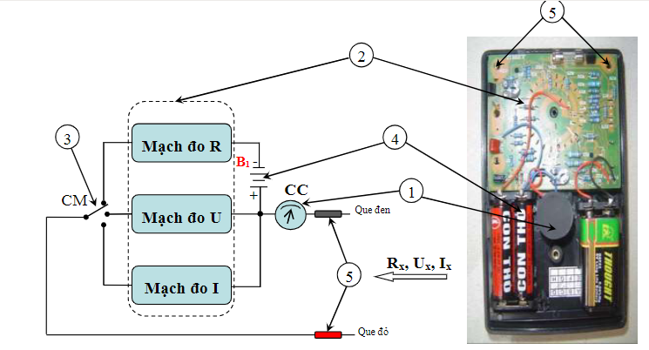
Hình 4.2. Cấu tạo bên trong đồng hồ VOM
Khi xoay chuyển mạch chọn chức năng đo ở vị trí ứng với I, U, hay R ta có các đồng hồ đo dòng, đo áp và đo điện trở tương ứng.

1.3. Sử dụng và bảo quản

1.3.1. Sử dụng
Để sử dụng VOM ta phải thực hiện các thao tác sau đây:
Kiểm tra vị trí rezo ban đầu của kim chỉ thị. Đặt đồng hồ nằm ngang trên bàn. Chuyển mạch đồng hồ ở vị trí OFF, kim phải chỉ rezo. Nếu lệch dùng vít dẹt nhỏ chỉnh núm điều chỉnh zero để kim chỉ đúng số 0 (hình 2.15).
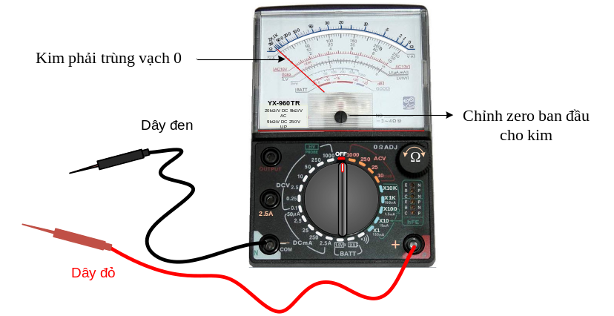
Hình 4.3. Chỉnh rezo ban đầu
Kiểm tra pin đồng hồ. Đặt chuyển mạch chọn thang đo về chức năng đo điện trở ở thang đo nhỏ nhất (X1). Chập 2 que đo, kim đồng hồ phải lên, chỉnh núm Ω sao cho kim lên hết thang độ (hình 2.16). Nếu chỉnh hết cỡ mà kim vẫn không lên hết thang độ thì pin đã yếu, cần phải thay pin mới.
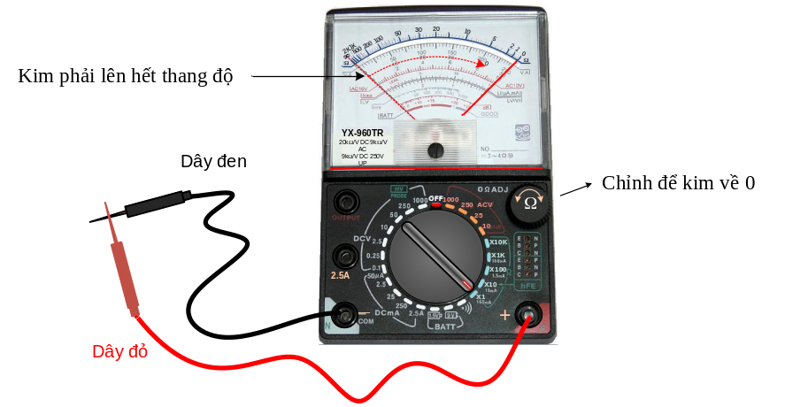
Hình 4.4. Kiểm tra pin đồng hồ

Chọn chức năng đo. Trước khi đo bất kỳ đại lượng nào cần phải xoay chuyển mạch chọn chức năng đo về vị trí tương ứng (hình 2.17).
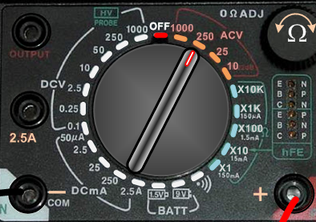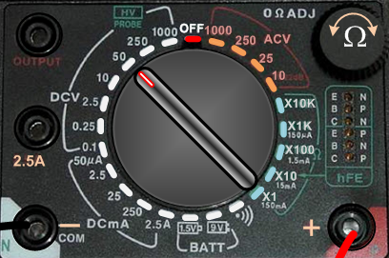
- Đo áp AC (b) Đo áp DC
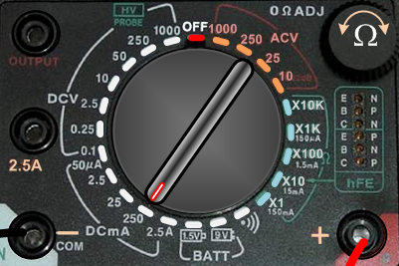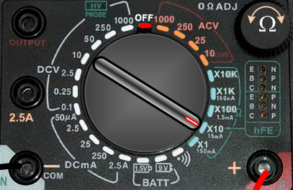
(c) Đo dòng DC (d) Đo điện trở
Hình 4.5. Chọn chức năng đo cho VOM.
Để bảo vệ cho đồng hồ không bị quá tải, khi đo điện áp AC, áp DC hoặc đo dòng DC nếu chưa biết khoảng giá trị của đại lượng đo nên đặt đồng hồ ở thang đo lớn nhất, sau đó chuyển dần về thang đo thấp hơn cho đến khi thấy kim chỉ thị lên nằm trong khoảng từ 1/2 đến 2/3 thang độ là tốt nhất.
Trong phép đo điện trở thì chúng ta làm ngược lại, ban đầu để ở thang đo nhỏ nhất và tăng dần đến thang đo lớn nhất. Đặc biệt chú ý, mỗi lần chuyển thang đo phải chập que đo và hiệu chỉnh zero, kết quả đo mới chính xác.
    - Bảo quản
Để bảo đảm an toàn cho máy đo VOM khi sử dụng cần tuân thủ các yêu cầu kỹ thuật sau:
Khi kết thúc phép đo phải bật chuyển mạch thang đo về vị trí OFF (nếu đồng hồ có núm công tắc này) hoặc chuyển về vị trí thang đo áp xoay chiều lớn nhất. Thao tác này để tránh chập dây đo trong phép đo R làm nguồn pin trong máy nhanh cạn.
Trước khi đo một đại lượng nào cần chú ý đặt chuyển mạch thang đo về đúng chức năng đo tương ứng. Tuyệt đối không được cắm dây đo vào ổ điện 220V khi chuyển mạch đo đang để ở chức năng đo điện trở, hoặc dòng điện. (Lỗi bất cẩn này rất hay xảy ra với học viên mới thực hành, do không hiểu hoặc nghịch ngợm đo thử sẽ dẫn đến hỏng cơ cấu đo).
Đồng hồ cần được bảo quản cẩn thận khi di chuyển. Nên có hộp đựng hoặc túi đựng riêng, tranh va xốc mạnh hoặc làm rớt, có thể dẫn tới đứt khung dây, lệch ổ trục kim chỉ thị.

2. Đồng hồ vạn năng chỉ thị số

2.1. Các tham số kỹ thuật
Đồng hồ số DMM cũng có các chức năng tương tự như VOM, nhưng chỉ thị bằng phương pháp số. Để minh họa các tham số kỹ thuật của DMM ta hãy lấy đồng hồ Pro’sKit MT-1180 làm ví dụ (hình 2.13).
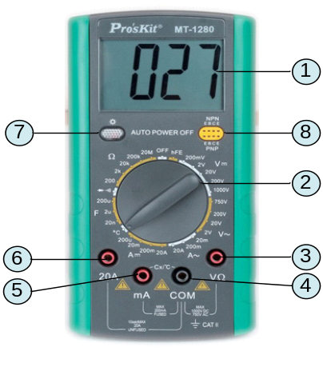
Chú thích:
- Chỉ thị số LCD
- Chuyển mạch chọn chức năng đo
- Lỗ gắn đây đo điện áp và điện trở
- Lỗ gắn dây đo chung
- Lỗ gắn dây đo dòng
- Lỗ gắn dây đo dòng lớn 20A
- Công tắc đèn nền LCD
- Jack cắm thử transistor
Hình 4.6. Bố trí mặt máy và các phím chức năng của Proskit MT-1180
Các tham số kỹ thuật của máy đo Proskit MT-1180 cho trong bảng 1.2
Bảng 1.2. Các tham số kỹ thuật của máy đo chỉ thị số Proskit MT-1180
Phép đo | Dải đo | Độ chính xác | Ghi chú
Đo áp DV | 200mV/2V/20V/200V | ±(0.5%+3d)
Đo áp DV | 1000V | ±(0.8%+10d)
Đo áp AC | 2V/20V/200V | ±(0.8%+5d)
Đo áp AC | 750V | ±(1.2%+10d)
Đo dòng DC | 200µA/20mA | ±(0.8%+10d)
Đo dòng DC | 200mA | ±(1.2%+10d)
Đo dòng DC | 20A | ±(2.0%+5d)
Đo dòng AC | 20mA | ±(1.0%+5d)
Đo dòng AC | 200mA | ±(2.0%+5d)
Đo dòng AC | 20A | ±(3.0%+10d)
Đo điện trở | 200Om | ±(0.8%+5d)
Đo điện trở | 2/20/200KOm | ±(0.8%+3d)
Đo điện trở | 20MOm | ±(1.0%+25d)
Đo điện dung | 20nF | ±(2.5%+20d)
Đo điện dung | 20uF | ±(2.5%+20d)
Đo điện dung | 200uF | ±(5.0%+20d)
Đo nhiệt độ°C | (-20 °C ~1000 °C)<400 | ±(1.0%+5d)
Đo nhiệt độ°C | (-20 °C ~1000 °C)>400 °F | ±(1.5%+15d)
Test thông mạch | Tín hiệu beep
Diode | Test diode
Transistor | Test và đo h_{fe}
Tự động tắt nguồn | có
Chỉ thị nguồn Pin | Có | 9V (6F22)
  - Sơ đồ khối chức năng
Máy đo đa dụng DMM sử dụng bộ chỉ thị số 3 ½ digit với các khối chức chính được mô tả trên hình 2.14.
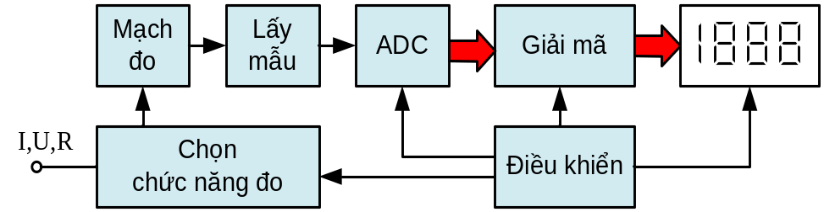
Hình 4.7. Sơ đồ khối DMM
Đại lượng đo lối vào được kết nối với mạch đo thông qua chuyển mạch chọn chức năng đo. Với các đại lượng đo là điện áp, dòng điện, điện trở thì phần mạch đo có nguyên tắc tương tự như máy đo VOM.
Tín hiệu lối ra mạch đo thường là dạng điện áp sẽ được lấy mẫu, sau đó được biến đổi sang dạng số nhờ khối biến đổi tương tự - số ADC (Analog to Digital Converter), sau đó được giải mã và đưa ra chỉ thị. Hoạt động của các khối chức năng được điều khiển nhờ khối điều khiển chung.

2.3. Sử dụng và bảo quản
    - Sử dụng
Việc sử dụng máy đo DMM cũng tương tự như VOM. Để đo đại lượng nào thì bật chuyển mạch chọn chức năng đo về vị trí tương ứng (hình 2.18).
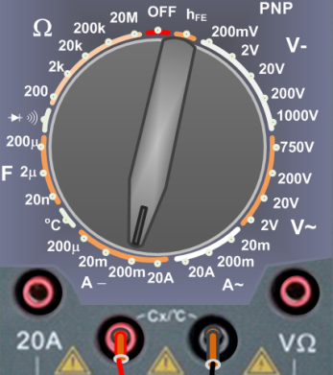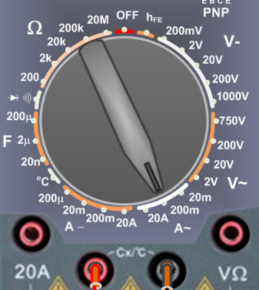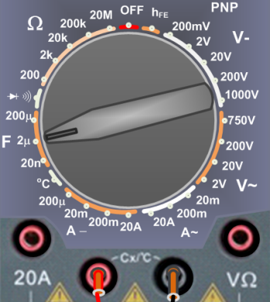
- Đo dòng DC b) Đo dòng AC c) Đo điện dung
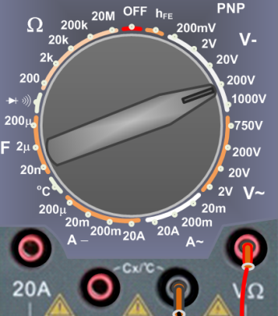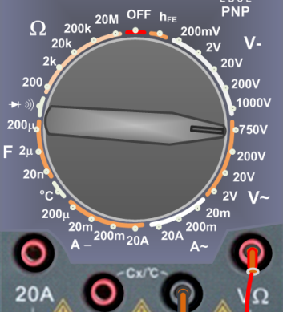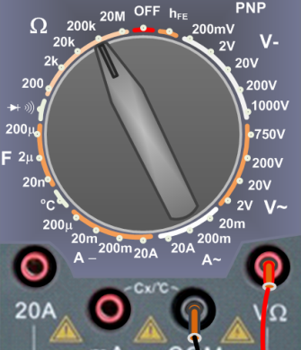
d) Đo áp DC e) Đo áp AC f) Đo điện trở
Hình 4.8. Chọn chức năng đo
    - Bảo quản
Để đảm bảo an toàn cho đồng hồ cần tuân thủ các nguyên tắc đã nêu ở trên. Đọc kỹ hướng dẫn trước khi sử dụng. Khi dùng xong cần bật chuyển mạch về vị trí OFF để tắt nguồn pin trong máy.
Không đè mạnh lên bề mặt chỉ thị LCD hoặc dùng các vật sắc nhọn làm trầy xước lớp bảo vệ bề mặt.
Không để nước hoặc bất kỳ chất lỏng nào chảy vào máy vì sẽ làm chập phần mạch điện tử bên trong. Không tự ý tháo máy hoặc làm sút, rớt các phím điều khiển.
Nếu chỉ thị không sáng, hoặc mờ cần kiểm tra lại nguồn pin bên trong máy và thay thế nếu pin đã cạn.
Có thể dùng vải bông mềm để lau vệ sinh bề mặt máy. Không được rửa trực tiếp máy hoặc ngâm trong nước vì sẽ làm hỏng các bản mạch bên trong.

3. Đo điện áp bằng đồng hồ vạn năng
3.1. Đo điện áp một chiều sử dụng đồng hồ vạn năng
Bước 1:Chọn thang đo điện áp (DCV) phù hợp với giá trị điện áp Ux cần đo lúc này đồng hồ vạn năng lúc này biến thành “vôn kế” một chiều.
Bước 2:Mắc “vôn kế” song song với tải cần đo điện áp (chú ý đặt dương của điện áp vào nút dương -que đỏ, âm của điện áp đặt vào nút âm -que đen).
Bước 3: Quan sát vị trí của kim chỉ và đọc kết quả (chú ý: Đọc ở thang chia độ màu đen DCV.A).
Bước 4: Xác định giá trị của điện áp Uxcần đo từ số chỉ của kim.

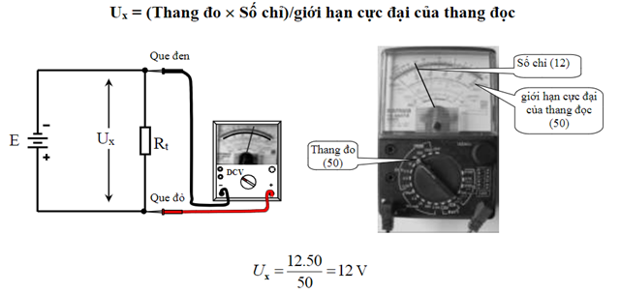
3.2. Đo điện áp xoay chiều sử dụng đồng hồ vạn năng
Quy trình đo:
Bước 1: Chọn thang đo điện áp (ACV) phù hợp với giá trị điện áp Ux cần đo lúc này đồng hồ vạn năng lúc này biến thành “vôn kế” xoay chiều.
Bước 2: Mắc “vôn kế” song song với tải cần đo điện áp.
Bước 3: Quan sát vị trí của kim chỉ và đọc kết quả (chú ý: Đọc ở thang chia độ màu đỏ ACV).
Bước 4: Xác định giá trị của điện áp Ux cần đo từ số chỉ của kim.
Ux = (Thang đo × Số chỉ)/giới hạn cực đại của thang đọc
Trên hình dưới đây minh họa sơ đồ đo và kết quả đo điện áp xoay chiều bằng đồng hồ vạn năng.
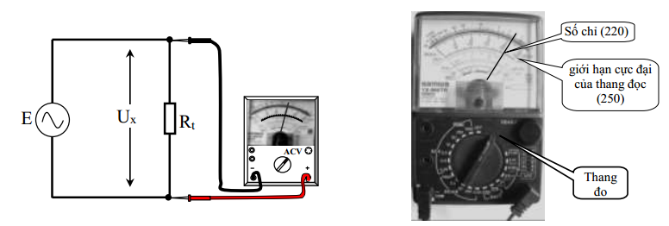

4. Đo dòng điện bằng đồng hồ vạn năng
Bước 1: Chọn thang đo dòng điện phù hợp với giá trị dòng điện Ix cần đo (DCmA, A), lúc này đồng hồ vạn năng lúc này biến thành “ampe kế” một chiều.
Bước 2: Mắc “ampe kế” nối tiếp với tải cần đo dòng điện (chú ý dòngđiện đi vào nút dương- que đỏ, đi ra ở nút âm - que đen).
Bước 3: Quan sát vị trí của kim chỉ và đọc kết quả
Bước 4: Xác định giá trị của dòng điện Ix cần đo từ số chỉ của kim.
Ix = (Thang đo × Số chỉ)/giới hạn cực đại của thang đọc
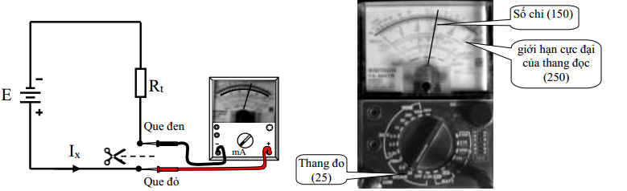

BÀI 5 :

SỬ DỤNG ĐỒNG HỒ VẠN NĂNG KIỂM TRA LINH KIỆN ĐIỆN TỬ
Mã bài: MĐ 09- 05
Giới thiệu
Trong lĩnh vực điện tử VOM không chỉ sử dụng để đo thông số mạch điện như điện áp và dòng điện mà VOM còn sử dụng để đo các linh kiện thụ động như điện trở, tụ điện và điện cảm và các linh kiện bán dẫn trong bài học này hướng dẫn người đọc phương pháp sử dụng VOM đo các linh kiện điện tử thông dụng như điện trở, tụ điện ,cuộn cảm, diode và transistor.
Mục tiêu:
- Trình bày được các phương pháp đo các đại lượng R,L,C điện bằng VOM
- Đo, đọc chính xác trị số các đại lượng R,L,C
- Sử dụng và bảo quản các loại thiết bị đo đúng tiêu chuẩn kỹ thuật.
- Đảm bảo an toàn và vệ sinh công nghiệp
Nội dung chính:

1. Sử dụng đồng hồ vạn năng để đo điện trở
1.1. Phép thử liền mạch
Nguyên tắc: Sử dụng thang đo Ω của VOM để kiểm tra xem một dây dẫn có bị đứt ngầm hay không. Đặc biệt là các dây cáp cấp nguồn cho các thiết bị điện, hoặc các dây cáp ngầm nhiều sợi để biết đầu nào đi với đầu nào.
a. Kiểm tra đoạn dây đơn
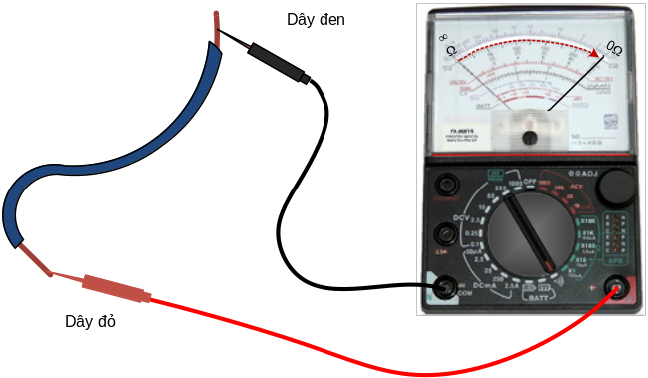
Hình 5.1. Kiểm tra dây dẫn
Quy trình đo:
Bước 1: Bật chuyển mạch về thang đo Ôm nhỏ nhất (X1).
Bước 2: Chập 2 que đo kim đồng hồ phải lên hết thang độ, chỉnh núm Ω ADJ sao cho kim chỉ đúng số 0.
Bước 3: Kẹp que đo đỏ vào một đầu dây, que đen kẹp vào đầu kia của dây dẫn cần kiểm tra. Nếu kim Ôm kế lên hết thang độ chỉ 0Ω, dây dẫn tốt. Nếu kim không lên chỉ ở ∞, dây dẫn bị đứt ngầm.
b. Kiểm tra đoạn dây đôi (hoặc dây cáp nguồn nuôi)
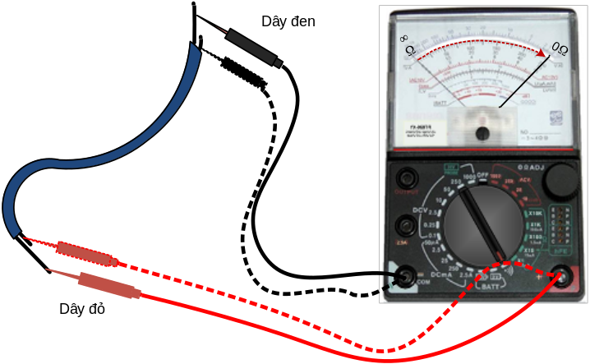
Hình 5.2. Kiểm tra đoạn dây đôi
Quy trình đo:
Bước 1: Đồng hồ để ở thang đo Ôm (X1) và kiểm tra như phần dây đơn.
Bước 2: Kẹp que đỏ vào một dầu dây bất kỳ, que đen lần lượt chập vào các đầu dây phía bên kia. Nếu kim lên, hai đầu dây đó nối với nhau. Tiếp tục thử với dây còn lại, nếu kim lên dây tốt. Nếu một trong 2 lần thử, kim không lên, dây đó bị đứt.
c. Kiểm tra tìm các đầu dây của một đoạn cáp ngầm nhiều sợi.
Quy trình đo:
Bước 1: Đồng hồ để ở thang đo Ôm và kiểm tra như thực hành 1
Bước 2: Kẹp que đỏ vào một dầu dây bất kỳ, que đen lần lượt chập vào các đầu dây phía bên kia. Nếu kim lên, hai đầu dây đó nối với nhau.
Bước 3: Đánh dấu 2 dầu dây vừa tìm.
Bước 4: Kẹp que đỏ vào một dầu dây thứ 2 khác, que đen lần lượt chập vào các đầu dây phía bên kia cho đến khi thấy kim đồng hồ lên để tìm đầu dây cùng cặp. Đánh dấu cặp vừa tìm.
Bước 5: Tiếp tục thử với các dây còn lại cho đến hết

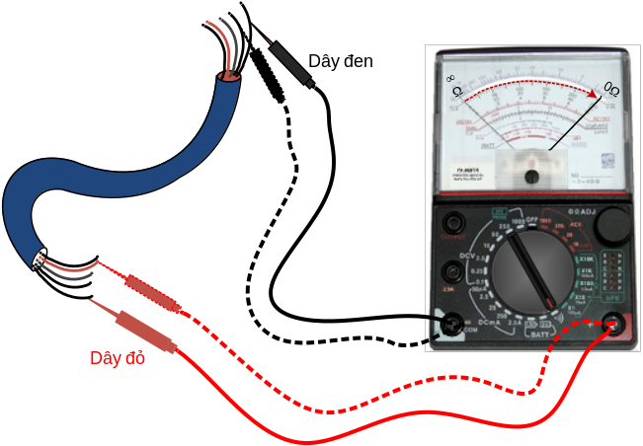
Hình 5.3. Kiểm tra cáp nhiều sợi
1.2. Đo kiểm tra điện trở.

Điện trở là một linh kiện thụ động được sử dụng phổ biến trong các mạch điện và điện tử, chúng có tác dụng cản trở dòng điện, tạo ra sự sụt áp, phân chia điện áp để thực hiện các chức năng khác nhau tùy theo vị trí của điện trở ở trong mạch

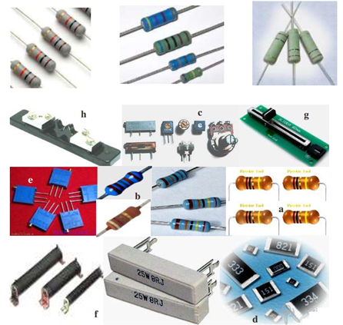

Phép đo điện trở được thực hiện theo các bước sau:
Bước 1: Chỉnh zero. Bật chuyển mạch về chức năng đo điện trở ở thang đo thấp nhất (X1). Chập 2 que đo, kim đồng hồ phải lên hết thang độ, chỉnh Ω ADJ sao cho kim chỉ đúng 0Ω. (hình 3.10). Nếu chỉnh hết cỡ mà kim không lên đến 0 phải thay pin mới.
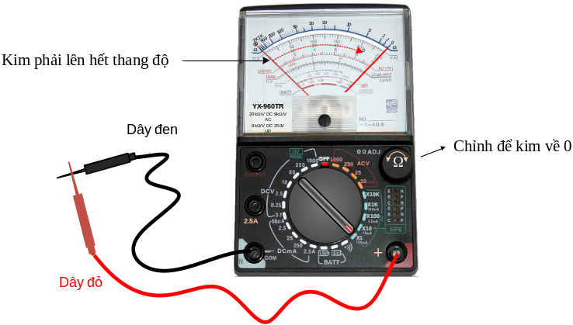
Hình 5.4. Chỉnh zero trước khi đo điện trở
Bước 2: Kẹp que đo vào 2 đầu điện trở cần đo, quan sát kim chỉ thị. Nếu kim chỉ hơi nhích khỏi vị trí ban đầu, bật chuyển mạch sang vị trí X10; X100; X1K hoặc X10K cho đến khi kim chỉ thị lên quá 1/3 thang độ. Lúc đó kết quả đo sẽ được nhân với hệ số tương ứng với vị trí chuyển mạch hiện hành.
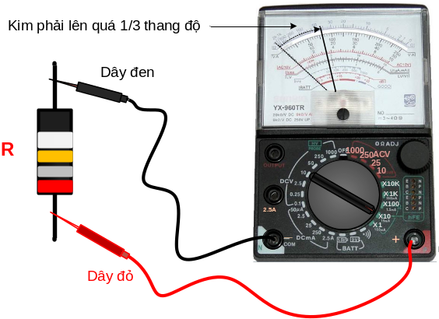
Hình 5.5. Đo điện trở
- Những hư hỏng: biến trở đứt, tăng trị số...
Chú ý:
Khi đo không được chạm tay vào 2 đầu điện trở vì sẽ rẽ mạch đo với điện trở người làm kết quả đo không chính xác. Cách cầm que đo đúng khi đo điện trở như hình dưới
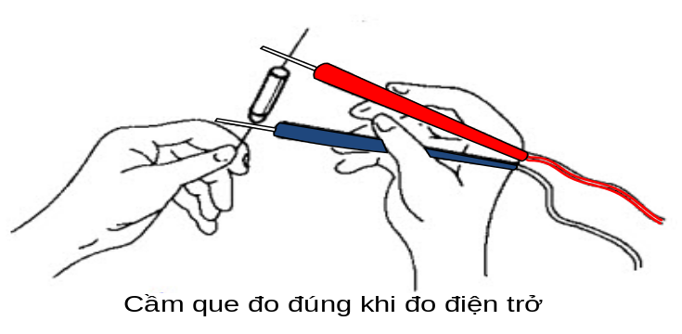
Hình 5.6. Cầm que đo đúng khi đo điện trở
Nếu điện trở gắn trên mạch in, phép đo chỉ có ý nghĩa tham khảo xem R còn hay đứt. Muốn biết chính xác phải xả một đầu điện trở khỏi mạch và tiến hành đo như trên.
1.3. Đo kiểm tra biến trở
Là loại điện trở có thể thay đổi được giá trị trong một khoảng nào đó. Nó thường có 3 chân (đối với biến trở đơn).
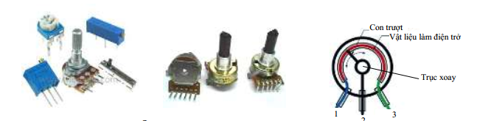
Phép đo điện trở được thực hiện theo các bước sau:
Bước 1: Chỉnh zero. Bật chuyển mạch về chức năng đo điện trở ở thang đo thấp nhất (X1). Chập 2 que đo, kim đồng hồ phải lên hết thang độ, chỉnh Ω ADJ sao cho kim chỉ đúng 0Ω. (hình 3.10). Nếu chỉnh hết cỡ mà kim không lên đến 0 phải thay pin mới.
Hình 5.7. Chỉnh zero trước khi đo điện trở
Bước 2: Để đồng hồ ở thang đo điện trở nấc x100; x1K (tuỳ theo trị số của chiết áp mà ta ước lưọng nấc đo) sau đó đặt 2 que đo vào 2 chân ngoài của biến trở để đo điện trở cố định. Dời 1 trong 2 que đo vào chân giữa từ từ xoay trục điều khiển theo chiều kim đồng hồ và ngược lại nếu:
+ Kim đồng hồ lên xuống một cách từ từ → VR tốt
+ Trong quá trình vặn có vài vị trí kim đứng dựng lại hay nảy vạch →biến trở bị mòn hay do tiếp xúc không tốt.
- Những hư hỏng: biến trở đứt, bẩn, rỗ mặt than...

2. Đo kiểm tra điện cảm
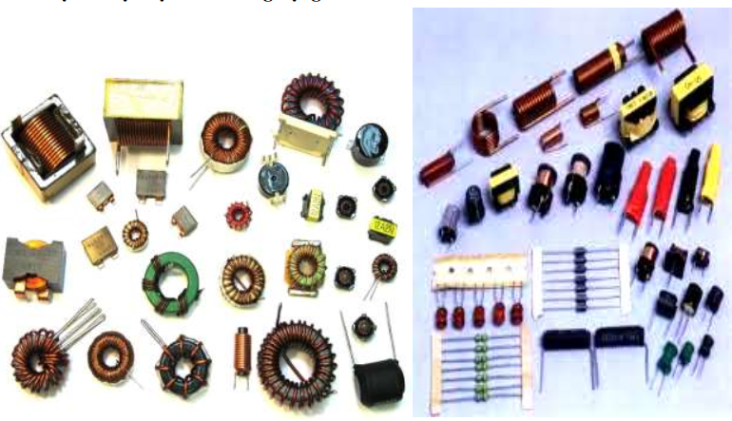
Điện cảm là một cuộn dây, do đó phép đo kiểm tra điện cảm thực chất là kiểm tra xem cuộn dây có bị đứt ngầm không. Như vậy phép đo điện cảm có thể sử dụng phép thử liền mạch để kiểm tra. Tức là kẹp hai đầu que đo của Ôm kế vào hai đầu cuộn dây, nếu kim lên, cuộn dây bình thường, nếu kim không lên, cuộn dây bị đứt
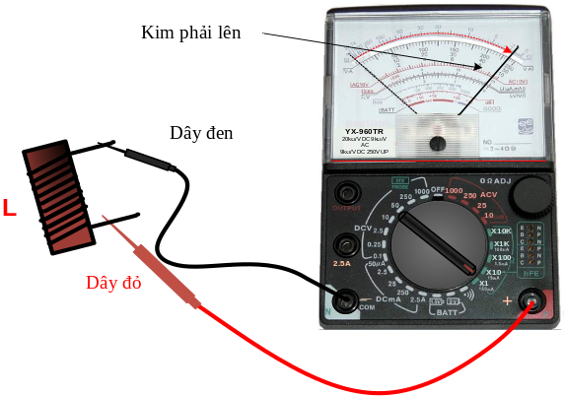
Hình 5.8. Kiểm tra cuộn cảm
Tương tự khi đo kiểm tra các cuộn dây của relay điện từ, các cuộn dây của máy biến áp cũng vậy có thể dùng phép thử liền mạch, hoặc phép đo điện trở để kiểm tra từng cuộn dây.

3. Đo kiểm tra tụ điện

Tụ điện là phần tử mạch thụ động giống điện trở và điện cảm, tuy nhiên khác với R và L, tụ điện có đặc tính nạp và xả điện. Với các tụ không phân cực: tụ gốm, tụ sứ, tụ mi ca , v.v… thường điện dung nhỏ (cỡ pF, nF), quá trình nạp xả xảy ra rất nhanh, khó quan sát. Nhưng với các tụ phân cực (tụ hóa) thường có điện dung lớn (cỡ µF đến hàng ngàn μF) thì có thể dễ dàng quan sát quá trình nạp, xả của tụ điện bằng ôm kế. Do vậy phép đo kiểm tra tụ điện bằng Ôm kế sẽ được chia ra hai nhóm: tụ không phân cực và nhóm tụ phân cực.
- Kiểm tra tụ không phân cực
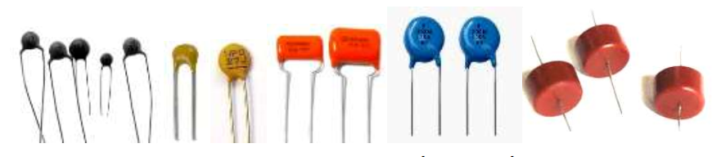
Với các tụ không phân cực: tụ gốm, tụ sứ, tụ mi ca , v.v… Vì điện dung nhỏ (cỡ pF, nF) nên sự nạp xả của tụ xảy ra rất nhanh. Với các tụ có C < 1nF ta sẽ không thấy được quá trình nạp xả mà chỉ kiểm tra độ cách điện bằng Ôm kế.
Đặt thang đo Ôm lớn nhất (X10K). Chập 2 que đo vào 2 chân tụ, kim Ôm kế phải chỉ ∞ (kim không lên) tụ tốt. Nếu kim về 0, tụ bị chập hoặc bị đánh thủng. Nếu kim lên lưng chừng và dừng lại, tụ bị rò (lớp điện môi bị hỏng).

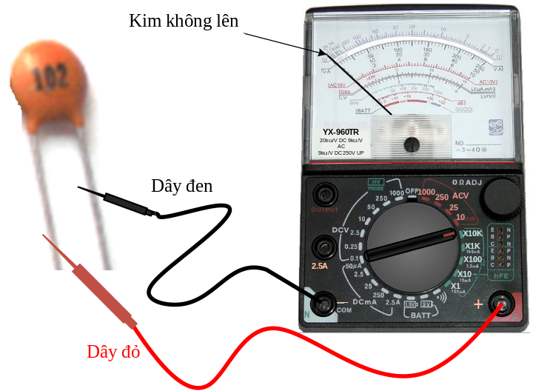
Hình 5.9. Kiểm tra tụ không phân cực
Đối với các tụ có điện dung cỡ hàng chục nF trở lên, có thể thấy kim lên rất nhanh một chút (tụ nạp) và nhanh chóng trả về ∞ (tụ xả). Khi đo ta đổi chiều que đo một vài lần để tụ nạp xả.
- Kiểm tra tụ phân cực
Với các tụ hóa, điện dung lớn cỡ µF đến hàng ngàn μF. Khi đo điện trở của tụ, nguồn pin trong Ôm kế sẽ nạp nhanh cho tụ (kim lên nhanh), sau đó tụ lại xả chậm ngược trở lại đồng hồ (kim đồng hồ xuống chậm). Dòng nạp và xả sẽ làm quay kim đồng hồ và ta có thể quan sát được dễ dàng. Điện dung càng lớn, thời gian nạp xả càng dài và ta càng dễ quan sát.
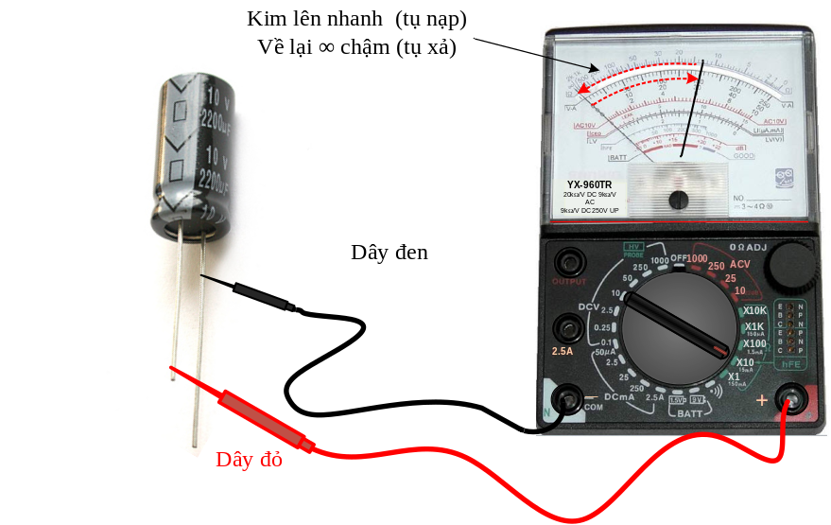
Hình 5.10. Kiểm tra tụ hóa
Chú ý. Trước khi đo phải xả tụ sạch bằng cách nối tắt hai chân tụ qua một điện trở. Nếu nối tắt trực tiếp sẽ nguy hiểm do dòng xả khá lớn với tụ có điện dung hàng ngàn micro fara.
Các bước kiểm tra tiến hành như sau:
- Đặt thang đo từ X1 đến X10. Điện dung càng lớn để thang đo càng thấp.
- Kẹp que đo vào hai đầu tụ: que đen vào cực (+), que đỏ vào cực âm (-).
- Kim đồng hồ phải lên nhanh (tụ nạp) và xả chậm đến hết về ∞, tụ tốt.
- Nếu kim đồng hồ không lên tụ bị khô.
- Nếu kim đồng hồ lên rồi không về, tụ bị rò.
- Nếu kim đồng hồ lên cực đại (0 $Ω$) tụ bị nối tắt.
- Khi đo đảo chiều que đo vài lần để thay đổi cực tính nạp.

4. Đo thử và kiểm tra các linh kiện bán dẫn
4.1. Đo kiểm tra Diode
Ta biết rằng khi được phân cực thuận diode thông và có điện trở thuận rất nhỏ, ngược lại khi phân cực nghịch diode khóa và có điện trở nghịch bằng vô cùng. Như vậy, dùng Ôm kế đo điện trở thuận và điện trở nghịch của diode có thể dễ dàng xác định được các cực Anode và Cathode.
Cách đo: Bật thang đo ôm về vị trí x1. Kẹp que đo vào 2 đầu diode, sau đó đảo chiều que đo, quan sát kim đồng hồ trong hai trường hợp sẽ thấy một lần kim đồng hồ lên (phân cực thuận), một lần kim đồng hồ không lên (phân cực nghịch).
- Kim đồng hồ lên: Anode nối với que đen (cực (+) pin đồng hồ), Cathode nối với que đỏ (cực (-) pin đồng hồ).
- Kim đồng hồ không lên: Anode nối que đỏ, Cathode nối que đen.
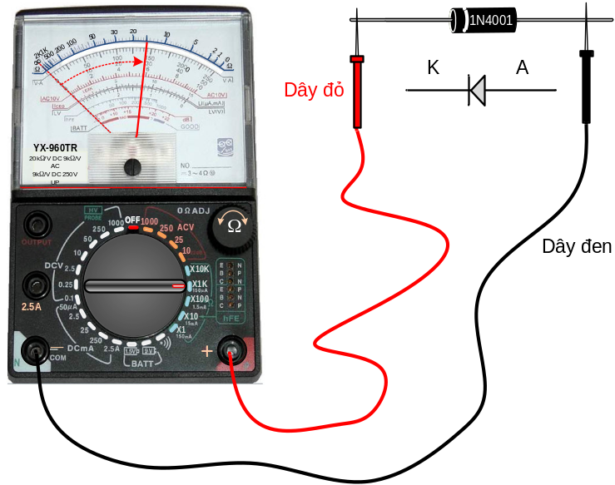
Hình 5.11. Kiểm tra và xác định chân cực của diode
Kết quả đo:
- Phân cực thuận kim lên, phân cực nghịch kim không lên, diode tốt.
- Nếu cả hai lần đo kim đều không lên, diode bị đứt hoặc cháy.
- Nếu cả hai lần đo kim đều về 0, diode bị chập (thủng tiếp giáp).

4.2. Đo kiểm tra LED.
LED hay diode phát quang khi được phân cực thuận sẽ sáng, ngược lại phân cực nghịch thì không sáng. Do vậy dùng nguồn pin của Ôm kế khi đo điện trở của LED cũng dễ dàng xác định được cực tính của nó.

4.3. Đo xác định chân cực và kiểm tra transistor.
Transistor là linh kiện có 2 tiếp giáp pn tương đương như 2 diode ghép ngược nhau, do vậy dùng phép đo điện trở để phân cực cho các tiếp giáp có thể dễ dàng xác định các chân cực của transistor cũng như biết được chất lượng của chúng.
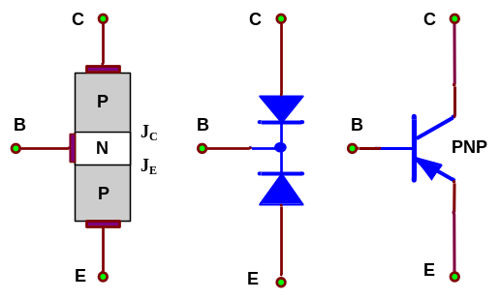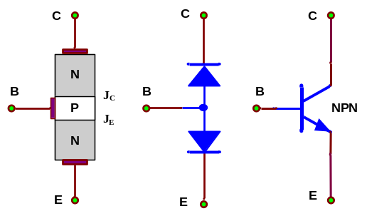
- Transistor PNP (b) Transistor NPN
Hình 5.12. Cấu trúc tương đương của transistor

Cách đo:
Bước 1: Xác định chân B (cực đáy Base).
Dùng Ôm kế để ở thang đo X1K lần lượt đo điện trở thuận, nghịch của từng cặp chân. Nếu đo đến cặp chân nào mà cả thuận và nghịch kim đều không lên (điện trở lớn bằng vô cùng) thì chân còn lại là chân B.
Bước 2: Xác định transistor thuộc PNP hay NPN.
Đặt que đen của ôm kế vào chân B, que đỏ vào một trong 2 chân còn lại
Nếu kim đồng hồ lên, tiếp giáp phân cực thuận PN nên transistor thuộc loại NPN.
Ngược lại, kim đồng hồ không lên, tiếp giáp phân cực ngược, transistor thuộc loại PNP.
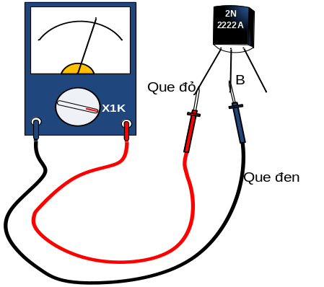
Hình 5.13. Xác định transistor thuộc PNP hay NPN
Bước 3: Xác định các chân E và C.
Đặt ôm kế ở thang đo lớn nhất (X10K). Cặp 2 dây đo vào 2 chân EC của transistor. Để ý sẽ thấy trong hai lần đo có một lần kim đồng hồ hơi nhích lên một chút. Kết quả xác định như sau:
Nếu là transistor NPN thì que đen đồng hồ nối với chân C, chân kia là E.
Nếu là PNP thì ngược lại, que đen nối chân E, chân kia là C.
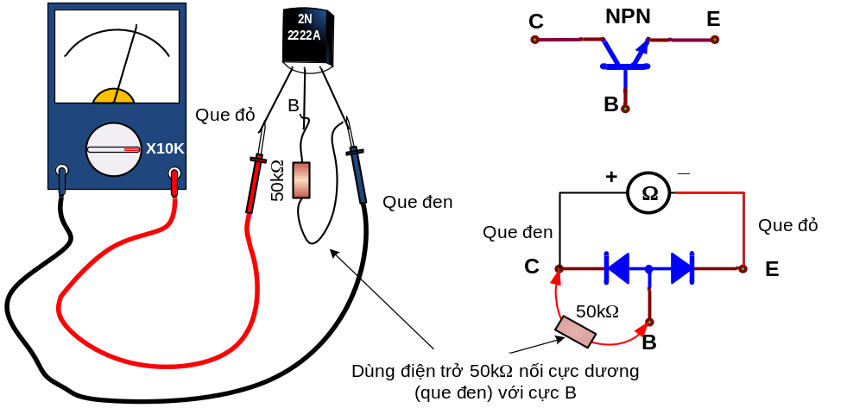
Hình 5.14. Xác định các cực E và C của transistor

Cách xác định chính xác:
Để có kết quả chính xác hơn và cho phép kiểm tra khả năng khuếch đại của transistor chúng ta tiến hành đo thử như sau:
Cặp 2 dây đo vào 2 chân EC của transistor sau đó nối cực dương (dây đen) với chân B qua một điện trở 50kΩ (phân cực cho transistor), quan sát kim đồng hồ và đảo chiều que đo sao cho thấy kim đồng hồ lên (hình 3.20). Kết quả:
- Nếu là transistor NPN thì que đen nối với chân C, chân kia là E.
- Nếu là PNP thì ngược lại, que đen nối chân E, chân kia là C.
Trong trường hợp không có điện trở 50kΩ, có thể thử nhanh bằng cách dùng ngón tay chập cực dương (que đen) với cực B sao cho thấy kim đồng hồ lên (có khuếch đại) và xác định giống như trên.
Chú ý:
Các phép đo xác định chân cực cũng cho ta biết transistor còn tốt hay đã hỏng. Một transistor bình thường phải có 3 điện trở thuận và 3 điện trở nghịch. Cụ thể là:
Trong phép đo xác định chân B. Nếu điện trở thuận và nghịch của cặp chân nào mà đều bằng không thì tiếp giáp đã bị đánh thông. Nếu cả 6 lần đo điện trở đều bằng vô cùng thì transistor bị đứt (sút) chân.
Trong phép đo xác định chân E và C. Nếu cả 2 lần đảo chiều que đo và phân cực cho cực B mà kim đồng hồ đều không lên, transistor đã mất khả năng khuếch đại.

BÀI 6: DAO ĐỘNG KÝ ĐIỆN TỬ TƯƠNG TỰ
Mã bài: MĐ 09- 06

Giới thiệu:

Máy hiện sóng (Oscilloscope) là một dụng cụ đo trực quan trợ lực hữu ích cho anh em sửa chữa nghiên cứu điện tử, điện thoại, máy hiện sóng có khả năng hiển thị các dạng tín hiệu, xung lên màn hình một cách trực quan mà đồng hồ không thể hiển thị được, hơn nữa có những khu vực tín hiệu chỉ thể hiện dưới dạng xung, đồng hồ đo volt không thể phát hiện được ở đó có tồn tại hay không mà chỉ có máy hiện sóng mới thể hiện được, thực tế có rất nhiều loại máy hiện sóng:

Mục tiêu :
- Mô tả được nguyên lý cấu tạo, tính năng và các thông số kỹ thuật của dao động ký tương tự.
- Sử dụng thành thạo dao động ký trong các công việc kiểm tra, sửa chữa thiết bị điện tử.
- Tuân thủ quy trình thực hiện các phép đo, bảo quản tốt dao động ký.
Nội dung chính:

1. Nguyên lý cấu tạo, tính năng và các thông số kỹ thuật của dao động ký tương tự
Dao động ký điện tử là máy đo đa năng hiện đại trong phòng thí nghiệm. Máy đo cho phép vừa đo các tham số của tín hiệu điện vừa quan sát được hình dạng tín hiệu trên màn hình. Hình dạng bên ngoài của dao động ký tương tự ống tia âm cực 2 kênh như hình 6.1. Sơ đồ khối mô tả nguyên lý cấu tạo của dao động ký 2 kênh chỉ ra trên hình 6.2.
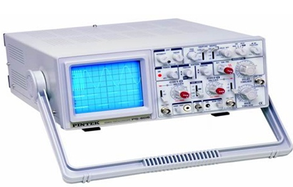
Hình 6. 1. Dao động ký tương tự ống tia âm cực

* Sơ đồ khối của dao động ký
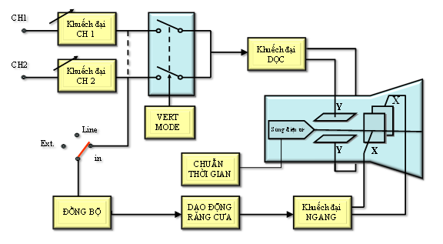
Hình 6. 2. Sơ đồ khối dao động ký điện tử 2 kênh

* Nguyên tắc vẽ dao động đồ của dao động ký
Dao động ký thực hiện vẽ dạng tín hiệu trên màn huỳnh quang bằng chùm tia điện tử trong đèn ống tia âm cực CRT (Cathode Ray Tube) (hình 6.3). Chùm tia điện tử được bắn ra từ súng điện tử và được điều khiển bằng điện trường giữa 2 cặp bản lái tia ngang XX và dọc YY.
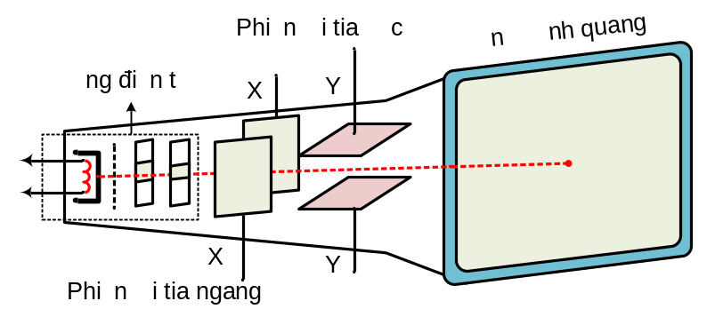
Hình 6. 3. Đèn ống tia âm cực của dao động ký
Khi chưa có tín hiệu đặt vào các phiến lái tia XX và YY thì chùm tia điện tử sẽ đập vào giữa màn hình. Trên màn có 1 vết sáng tròn
Khi đặt một điện áp quét dạng răng cưa U_{x} vào phiến lệch ngang XX, chùm tia điện tử sẽ di chuyển theo phương ngang và vẽ nên một vệt sáng nằm ngang trên màn hình. Đây là chế độ quét đợi thường trực của máy hiện sóng
Khi chỉ có điện áp xoay chiều hình sin U_{y} đặt vào phiến lệch đứng YY, chùm tia điện tử sẽ di chuyển theo phương thẳng đứng với tần số của điện áp hình sin. Trên màn hình sẽ có 1 vệt sáng thẳng đứng (hình 6.4,c).
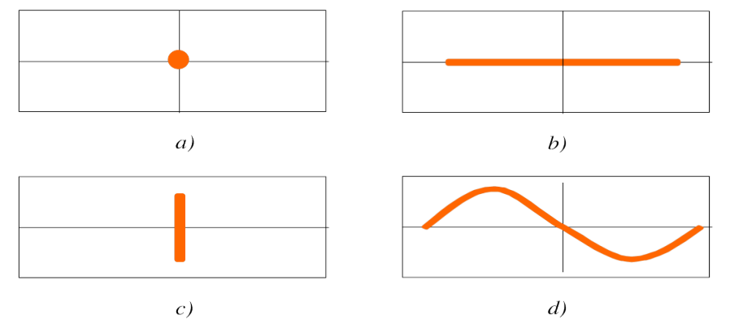
Hình 6. 4. Nguyên tắc vẽ dao động đồ của dao động ký
Nếu trên phiến XX tác động điện áp quét U_{x}, trên phiến lệch đứng YY đặt điện áp xoay chiều hình sin U_{y}. Khi có sự đồng bộ giữa U_{x} và U_{y} thì trên màn hình ta sẽ quan sát được dạng sóng của điện áp hình sin (hình 6.4,d). Tùy thuộc vào tỷ số tần số giữa điện áp quét U_{x} và điện áp hình sin U_{y} mà trên màn hình ta sẽ quan sát được số chu kỳ của điện áp U_{y}.

2. Các nút chức năng cơ bản của dao động ký
Chúng ta hãy lấy dao động ký 2 kênh PINTEK-PS200. Với các máy khác các phím chức năng cũng tương tự.

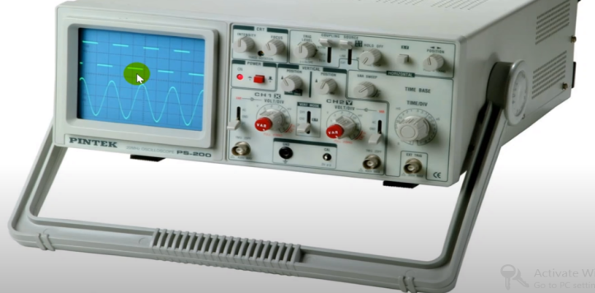
Bảng 6. 1. Các núm chức năng cơ bản của dao động ký PINTEK-PS200
STT | TÊN GỌI | CHỨC NĂNG
 | POWER | Tắt mở nguồn cung cấp cho Oscillocope
 | INTEN | Điều chỉnh độ sáng của hình ảnh
 | FOCUS | Điều chỉnh độ nét của hình ảnh
 | GND | Mass của máy nối với sườn máy/linh kiện.
 | CAL (2VPP) | Cung cấp dạng sóng vuông chuẩn 2Vpp, tần số 1KHz dùng để kiểm tra độ chính xác về biên độ cũng như tần số của máy hiện sóng trước khi sử dụng, ngoài ra còn dùng để kiểm tra lại sự méo do đầu que đo (probe) gây ra. Tùy theo loại máy mà tần số và biên độ sóng vuông chuẩn đưa ra có thể khác nhau.
Điều chỉnh kênh CH1/  CH2 | POSITION | Dùng để điều chỉnh vị trí tia sáng của kênh A theo chiều dọc.
Điều chỉnh kênh CH1/  CH2 | 1MΩ, 25PF (jack) | Jack này dùng để cấp tín hiệu cho channel (A). Nó cũng là ngõ vào hàng ngang trong chế độ hoạt động X-Y.
Điều chỉnh kênh CH1/  CH2 | VOLTS/DIV | Chỉnh từng nấc để thay đổi độ cao của tín hiệu vào thích hợp cho việc đọc giá trị volt đỉnh – đỉnh (Vpp Peak to Peak Voltage) trên màn hình. Giá trị đọc trên một thang đo là Vpp/ô chia
Điều chỉnh kênh CH1/  CH2 | AC-DC-GND | Chọn chế độ quan sát tín hiệu.  + AC: Quan sát dạng sóng mà không cần quan tâm thành phần DC.  + DC: Dùng để đo mức DC của tín hiệu. Bật về vị trí này, dạng sóng không xuất hiện, chỉ xuất hiện đường sáng nằm ngang của thành phần DC.  + GND: Ngõ vào tín hiệu nối mass không hiển thị được dạng tín hiệu trên màn hình.
Chỉnh chung cho cả hai kênh | VERT MODE | Khóa điện này có 4 vị trí  + CHA: Chỉ hiển thị kênh A.  + CHB: Chỉ hiển thị kênh B.  + DUAL: Hiển thị cho cả A và B.  + ADD: Cộng hai dạng sóng kênh A và kênh B lại với nhau (về biên độ) để cho ra dạng sóng tổng.
Chỉnh chung cho cả hai kênh | TRIGGER LEVEL | Cho phép hiển thị một ô chia tín hiệu đồng bộ với điểm bắt đầu của dạng sóng (chỉnh sai, hình bị trôi ngang).
Chỉnh chung cho cả hai kênh | COUPLING | + Auto: Mạch quét ngang tự động quét, chế độ này chỉ cho (phép) kích khởi các tín hiệu lớn hơn 100Hz. Đối với các tín hiệu nhỏ hơn 100Hz. Đối với các tín hiệu nhỏ hơn 100MHz hãy đặt ở chế độ normal.  + Normal: Chế độ kích khởi bình thường. Ở chế độ này khi mất tín hiệu kích khởi  mạch quét ngang ngưng hoạt động tức mất vệt sáng trên màn hình.  + TV-V: Loại bỏ thành phần DC và xung đồng bộ tần số cao của tín hiệu hỗn hợp hình  ảnh. Tần số kích khởi nhỏ hơn 1KHz.  + TV-H: Loại bỏ thành phần DC và xung đồng bộ tần số thấp của tín hiệu hỗn hợp  hình ảnh. Dải tần hoạt động từ: 1KHz ÷ 100KHz.
Chỉnh chung cho cả hai kênh | SOURCE | Chọn nguồn tín hiệu kích khởi, nếu chọn sai, hình sẽ bị trôi.  + CHA: Tín hiệu kênh A.  + CHB: Tín hiệu kênh B.  + LINE: Tần số điện nhà AC.  + EXT: Tín hiệu được cung cấp từ Jack EXT TRIGGER.  + EXT EXTENAL: Bên ngoài.
Chỉnh chung cho cả hai kênh | HOLD OFF | Sử dụng nút điều chỉnh này trong trường hợp dạng sóng được tạo thành từ các tín hiệu  lặp đi lặp lại và núm TRIGGER LEVEL không đủ để đạt được dạng sóng ổn định.
Chỉnh chung cho cả hai kênh | EXT TRIGGER | Jack nối với nguồn tín hiệu bên ngoài dùng để tạo kích khởi cho mạch quét ngang. Để sử dụng ngõ này bạn phải đặt nút SOURCE về vị trí EXT.
Chỉnh chung cho cả hai kênh | POSITION | Chỉnh vị trí ngang của tia sáng trên màn hình, nó cũng chỉnh vị trí X (ngang) trong chế độ X-Y.
Chỉnh chung cho cả hai kênh | TIME/DIV | Định thời gian quét tia sáng trên một ô chia. Khi đo tín hiệu có tần số càng cao phải  đặt giá trị Time/div về giá trị càng nhỏ.  Khi đặt giá trị Time/div về vị trí càng nhỏ bề rộng của tín hiệu càng rộng ra do đó nếu  đặt Time/div về vị trí càng nhỏ (vượt quá giá trị cho phép) thì tín hiệu hiển thị trên  màn hình sẽ biến thành lằn sáng nằm ngang (vì vượt quá bề rộng màn hình).
Chỉnh chung cho cả hai kênh | VAR | Chỉnh bề rộng của tín hiệu hiển thị trên màn hình.

3. Kiểm tra và cài đặt chế độ ban đầu cho dao động ký

- Nối dây đo tới lối vào CH2 INPUT. Dùng dây đo kẹp vào vị trí CAL (2) lấy tín hiệu chuẩn 2V_{p-p} /1kHz trong máy để quan sát (hình 6.8).
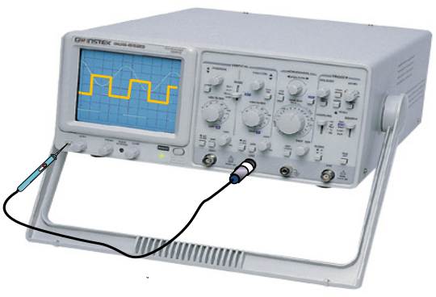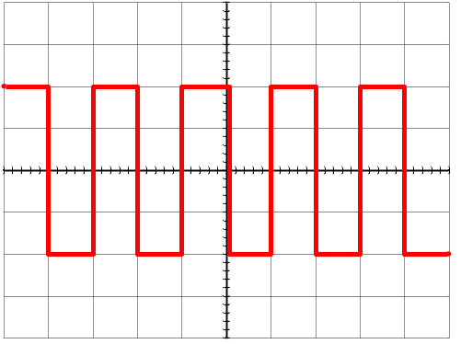
- Đặt chuyển mạch AC-DC-GND (11) về vị trí AC. Trên màn hình sẽ hiển thị dạng sóng hình vuông đối xứng qua trục XX (hình 6.9).
- Chỉnh núm FOCUS để sao cho ảnh quan sát được sắc nét nhất.
- Điều chỉnh núm VOLTS/DIV và TIME/DIV sao cho trên màn ảnh quan sát được rõ nhất
- Dùng các núm điều chỉnh lên xuống 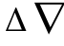POSITION và điều chỉnh sang phải, sang trái  POSITION dịch chuyển hình ảnh sao cho dạng sóng nằm dọc theo các ô tọa độ để có thể dễ dàng đọc được biên độ điện áp V_{P-P} và chu kỳ T.
- Đặt núm TIME/DIV lần lượt ở các vị trí 0,5ms/DIV và 1ms/DIV.

4.Sử dụng các chế độ của dao động kí 2 kênh

* VERT MODE
VERT MODE là công tắc chọn mode làm việc với 4 lựa chọn:
- CH1: Máy làm việc đơn kênh 1
- CH2: Máy làm việc đơn kênh 2
- DUAL: Máy làm việc đồng thời cả 2 kênh CH1 và CH2.
- ADD: Hiển thị tổng đại số tín hiệu của 2 kênh (CH1+CH2).
* Sử dụng chế độ DUAL
Chế độ DUAL được sử dụng để có thể quan sát đồng thời 2 tín hiệu đưa vào 2 kênh CH1 và CH2. Khi bật chuyển mạch VERT MODE sang chế độ DUAL, chuyển mạch TRIGGER MODE đang để ở chế độ AUTO. Nếu chưa có tín hiệu đo, trên màn hình sẽ hiển thị 2 vệt sáng song song . Điều chỉnh để sao cho 2 vệt sáng nằm về 2 phía trên và dưới trục X bằng cách:
- Dùng núm điều chỉnh lên xuống POSITION của CH1 đưa vệt sáng ứng với tín hiệu kênh 1 lên phía trên trục X.
- Dùng núm điều chỉnh lên xuống POSITION của CH2 đưa vệt sáng ứng với tín hiệu kênh 2 xuống phía dưới trục X.
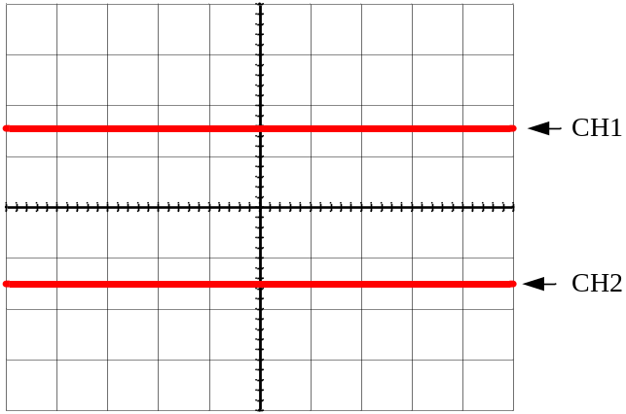
Hình 6.5. Chế độ DUAL
Bây giờ dùng 2 PROBE riêng để gắn đồng thời vào cả 2 kênh CH1 và CH2. Dùng tín hiệu CAL trong máy để chuẩn độ bằng cách đưa PROBE cặp dây đo vào vị trí CAL (2) lấy tín hiệu chuẩn 2V_{p-p} /1kHz trong máy để quan sát. Chú ý chuyển mạch AC-DC-GND của cả 2 kênh đều đặt ở chế độ AC và thang độ dọc của cả 2 kênh đặt ở mức 1V/DIV. Lúc này trên màn hình sẽ hiển thị đồng thời 2 sóng hình vuông
Khi máy làm việc ở chế độ DUAL, chuyển mạch SOURCE phải đặt ở chế độ CH1 hoặc CH2 để chọn nguồn kích khởi đồng bộ. Nếu tín hiệu cả 2 kênh CH1 và CH2 được đồng bộ hóa thì cả 2 sóng trên màn hình sẽ ổn định (không chạy). Nếu không, chỉ có tín hiệu của kênh nào được chọn bởi SOURCE thì hình kênh đó mới có thể ổn định.
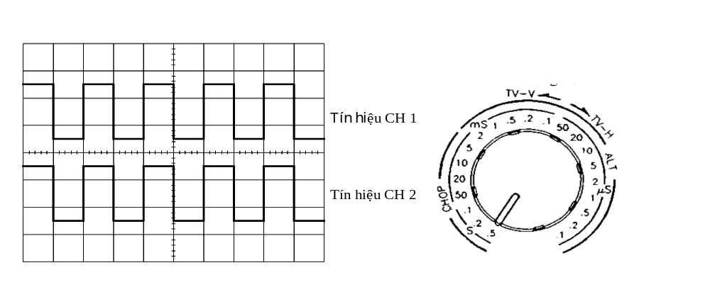
a) b)
Hình 6.6. Tín hiệu hiển thị trong chế độ DUAL

* Chế độ ADD.
Bây giờ đặt chuyển mạch VERT MODE sang vị trí ADD, quan sát hình ảnh hiển thị dạng sóng trên màn hình sẽ là tổng đại số của tín hiệu hai kênh CH1 và CH2.
Chú ý: Để cộng hoặc trừ chính xác thì điều kiện tiên quyết là độ nhạy của cả 2 kênh phải được điều chỉnh ở cùng một giá trị và núm điều chỉnh VAR phải đặt về đúng vị trí CAL (vặn hết theo chiều kim đồng hồ).

5. Hiệu chỉnh đầu đo
* Bù méo tần số
Nối dây đo (PROBE) tới lối vào CH2 INPUT. Dùng dây đo kẹp vào vị trí CAL lấy tín hiệu xung vuông chuẩn 2V_{p-p} /1kHz .
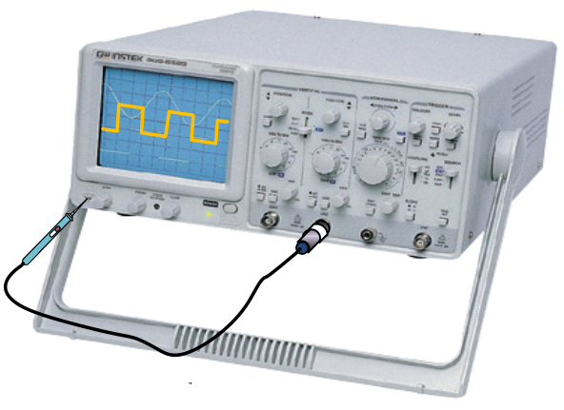
Hình 6.7. Sử dụng nguồn V_{CAL} trong máy
Quan sát dạng sóng trên màn hình. Nếu dạng tín hiệu không vuông thì dùng vít dẹt nhỏ xoay vít điều chỉnh ở trên đầu dây đo để bù méo. Hiệu chỉnh sóng ra thật vuông theo hình dưới:
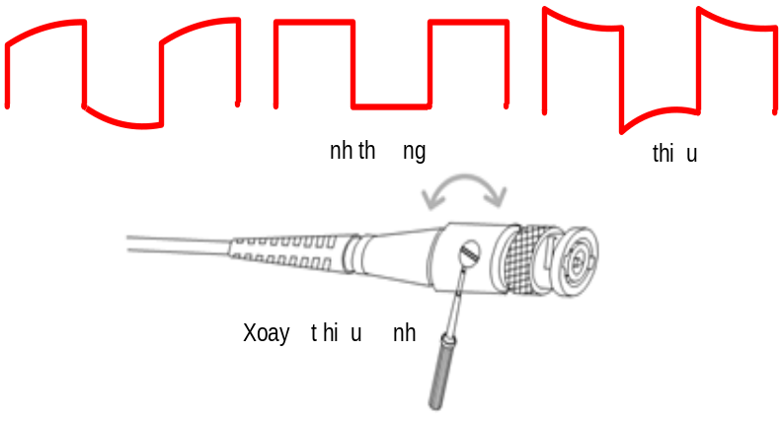
Hình 6.8. Bù méo cho đầu đo

* Đo thử nguồn V_{CAL}.
- Sử dụng Probe của CH2. Cặp đầu đo vào núm CAL của OSC (hình 6.16).
- Đặt núm VOLTS/DIV (14) ở vị trí 0,5 V/DIV.
- Đặt núm TIME/DIV (18) ở vị trí 0,5ms/DIV.
- Quan sát dạng sóng trên màn hình.

- Biên độ đỉnh – đỉnh:
V_{PP} = (hệ số VOLTS/DIV) x (Số DIV)
- Chu kỳ:
T = (hệ số TIME/DIV) x (Số DIV)
- Tần số: 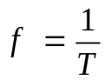

6. Một số ứng dụng máy hiện sóng
6.1. Đo điện áp đỉnh đỉnh (Peak to Peak Voltage)
- Điện áp đỉnh đỉnh của tín hiệu (Vpp) là điện áp được tính từ đỉnh dưới đến đỉnh trên của tín hiệu.
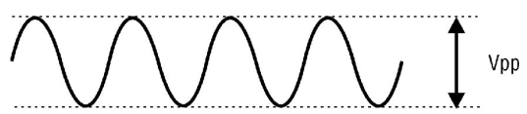
- Thứ tự tính Vpp trên máy hiện sóng:
+ Đọc giá trị Vol/div
+ Đọc số ô theo chiều dọc
+ Vpp = số ô theo chiều dọc × Vol/Div
Ví dụ: Tính điện áp đỉnh đỉnh (Vpp) của dạng sóng sau, giả sử ta đang đặt vị trí
Volt/div = 50mv.
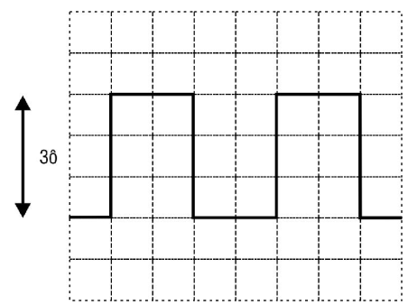
Theo hướng dẫn trên ta dễ dàng tính được:
Vpp = 3 ô x 50mv = 150mV
6.2.Tính chu kỳ (T) và tần số (f) của tín hiệu
- Thứ tự để tính chu kỳ, tần số của tín hiệu
+ Đọc số Time/div.
+ Đếm số ô theo chiều ngang 1 chu kỳ.
+ Chu kỳ của tín hiệu: T = số ô/1T × Time/div.
T = s ⇒ f = Hz
+ Tần số của tín hiệu f = 1/T
Ví dụ: Khi đo trên máy hiện sóng, tín hiệu có dạng sóng như hình dưới đây, vị trí Time/div đang bật là 5ms, tính chu kỳ, tần số của tín hiệu.
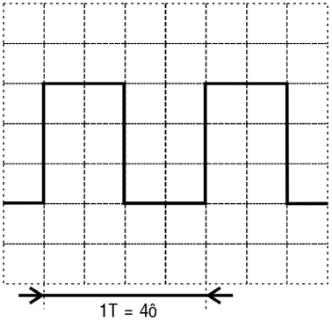
Biết Time/div = 5ms
⇒ T = 4 × 5 = 20ms
Tần số của tín hiệu f = 1/T=50Hz
Nếu số ô của một chu kỳ là số lẻ, số ô/1 chu kỳ được đếm sẽ không chính xác, do đó ta phải đếm chu kỳ tương ứng với số ô chẵn, sau đó lấy số chu kỳ chia cho số ô để biết được “số” ô trong một chu kỳ”.
Ví dụ:
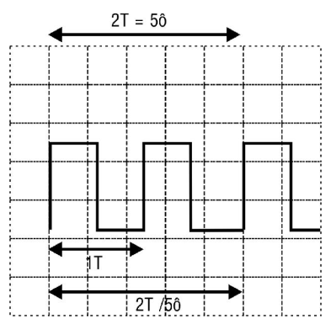
- Biết Time/div = 2μs
Ta có 5ô ⇒ 2 chu kỳ
Do đó:
- Số ô/T = 5/2ô
- Chu kỳ T = × 2μs = 5μs (số ô/1T × time/div)
- Tần số của tín hiệu sẽ là: f = 1/T=200KHz
6.3. Tính điện áp DC của tín hiệu:
Thứ tự thực hiện tính điện áp DC của tín hiệu
Chỉnh tia sáng nằm ở tâm màn hình.
- Khi đo điện áp DC tia sáng bị dịch chuyển theo chiều dọc.
- Điện áp DC: VDC = số ô dịch chuyển × volt/div.
Ví dụ
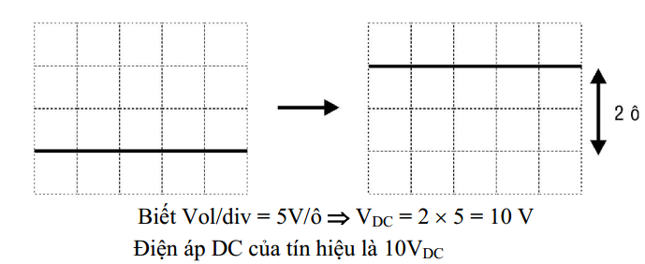
6.4. Đo độ lệch pha giữa hai tín hiệu:
- Bật máy về chế độ hiển thị 2 kênh.
- Độ lệch pha của tín hiệu:
+ Tính số ô trên một chu kỳ (n)
+ Tính số ô lệch nhau giữa 2 chu kỳ (m)
+ Độ lệch pha: ( 360*m)/n
Thí dụ:
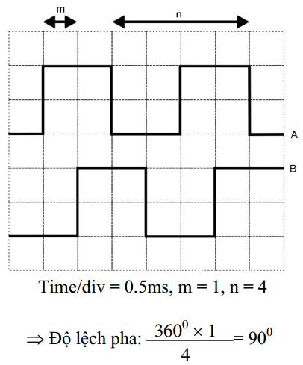

TÀI LIỆU THAM KHẢO
[1] Nguyễn Văn Hòa, Bùi Đăng Thảnh, Hoàng Sỹ Hồng. Giáo trình Đo lường điện và cảm biến đo lường. Nxb giáo dục, 2005.
[2] Nguyễn Văn Hòa. Giáo trình đo lường các đại lượng điện và không điện. Nxb giáo dục, 2002.
[3] Phạm Thượng Hàn, Nguyễn Trọng Quế, Nguyễn Văn Hòa. Kỹ thuật đo lường các đại lượng vật lý. Nxb Giáo dục, Hà Nội.
[4] Lưu Thế Vinh. Giáo trình đo lường – cảm biến. Nxb. ĐH Quốc gia Tp. Hồ Chí Minh, 2007.

